**T.C.**

**BAYRAMPAŞA KAYMAKAMLIĞI**

**İlçe MİLLÎ EĞİTİM MÜDÜRLÜĞÜ**

**HALK EĞİTİMİ MERKEZİ**

 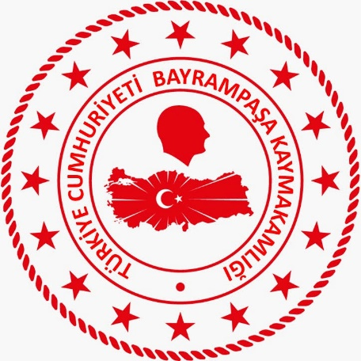 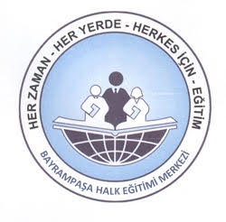

B R İ F İ N G

**D O S Y A S I**

**30 KASIM 2022**

**2022-2023 EĞİTİM ÖĞRETİM YILI**

**EYLÜL-EKİM-KASIM DÖNEMİ**

**FAALİYET RAPORU**

**İÇİNDEKİLER**

**1.BÖLÜM:** Kurumsal Yapı

**2.BÖLÜM:** Kurumun Tarihçesi ve Misyonu

**3.BÖLÜM:** Açıköğretim İşleri (Açık Lise ve Açık Ortaokul)

**4.BÖLÜM:** İşbirliği ve Protokoller

**5.BÖLÜM:** Kurslar, Kurs Yerleri ve Kursiyerler

**6.BÖLÜM:** Kurumun Mevcut Durumu ve Vizyonu

#### 1. BÖLÜM

**KURUMSAL YAPI**

**A.KURUM ADI :** Bayrampaşa Halk Eğitimi Merkezi

##### B.TELEFON/FAKS : 2125350333

##### C.BELGEGEÇER : 2125359690

**D.ADRES :** Kocatepe Mahallesi Gümrük İskelesi Caddesi No:52/1

Bayrampaşa/İstanbul

##### E.ÖĞRENİM ŞEKLİ : Yaygın Eğitim

##### (Uzaktan, Açıktan ve Örgün Eğitim)

##### Tam Gün Tam Yıl Kesintisiz Eğitim

**F.KURUM PERSONELLLERİ**

**1.YÖNETİM KADROSU**

|  |  |
| --- | --- |
| Kurum Müdürü | Selahaddin Uğur IŞIK |
| Müdür Yardımcısı | İlyas CANDAN |
| Müdür Yardımcısı | Emel GÜNEY |
| Müdür Yardımcısı | Bahar AKIN |

**2.ÖĞRETMEN KADROSU**

|  |  |
| --- | --- |
| 1. Müzik Öğretmeni | Eren SATIROĞLU |
| 2. Sınıf Öğretmeni | Emine AYDINER |
| 3. El Sanatları Teknolojisi/Nakış Öğretmeni | Gülşen AYHAN (Görevlendirme) |
| 4. Bilişim Teknolojileri Öğretmeni | Doğuş AYBER |
| 5. Okul Öncesi Öğretmeni | Pembe Gül BAYAT |
| 6. İngilizce Öğretmeni | Elif PINARBAŞI ERGÜN |
| 7. Din Kültürü ve Ahlak Bilgisi Öğretmeni | Tuba YAKAR |
| 8. El Sanatları Teknolojisi/Nakış Öğretmeni | Sümeyye YILDIZ TOKLUCU |
| 9. Sağlık/Sağlık Hizmetleri Öğretmeni | Şaban ORAL |

#### 2. BÖLÜM

**KURUMUN TARİHÇESİ VE MİSYONU**

**A-KURUMUN TARİHÇESİ**

Millî Eğitim Bakanlığı Hayat Boyu Öğrenme Genel Müdürlüğü bünyesinde kurulan; hayat boyu eğitim, yaygın eğitim, uzaktan eğitim, örgün eğitim ve açıköğretim çalışmalarını yürüten Bayrampaşa Halk Eğitimi Merkezi 1990’da kurulmuştur. Ekim 2020’de Kocatepe Mahallesi Gümrük İskelesi Caddesindeki kampüs binasına taşınmıştır. Halen burada hizmet vermeye devam etmektedir. Kurumumuz biri 30, diğeri 10 kişilik 2 derslik ile 2 idare odası ve 1 arşiv odasından oluşmaktadır.

**B-KURUMUN MİSYONU**

Kurumumuzun misyonunu aşağıdaki şekilde maddeler halinde sıralayabiliriz:

1. Bayrampaşa’da ikamet eden ve çalışan bireylere okuma yazma öğretmek, yaşam boyu kişisel ve mesleki eğitimlerini sağlamak, uygun zamanları sosyal ve kültürel etkinliklerle değerlendirmeye yönelik eğitim çalışmaları yapmak,

2. Toplum üyelerinin Atatürk devrimlerine bağlı bilimsel, özgür, demokratik düşünme güçlerini geliştirici çalışmalar yaparak millî kültür değerlerini korumak, evrensel kültüre açık olarak geliştirmek ve yaygınlaştırmak,

3. Toplum kalkınmasını sağlamak için, kamusal, özel ve yerel kaynakları harekete geçirerek, kalkınma projelerine bireylerin katılımını sağlamak, halk sağlığının korunması, aile planlaması, sivil savunma, sağlıklı konuta kavuşmuş bir üretici, tutumlu bir tüketici toplum yaratmaya yönelik çalışmalarda bulunmak,

4. Yerel özellikler ve gereksinimlere göre eğitim, üretim, istihdam, pazarlama ve örgütlenmeye yönelik çalışmalar yapmaktır.

**C.PLANLAMA VE DEĞERLENDİRME**

1.Açılacak kurslarla ilgili alan araştırmalarının yaygınlaştırılması, mevcut imkânlar kullanılarak en uzak yerleşim birimlerine kadar ulaşılmaya azami gayret gösterilmesi.

2.İlçemizdeki okuma yazma bilmeyen vatandaşları tespit etmek için okul müdürlükleri, müftülük, mahalle muhtarları ve sivil toplum kuruluşlarıyla işbirliği yapılması, ihtiyaç duyulan yerlerde okuma yazma kurslarının açılması, okuma yazma bilenlere yönelik alanlarda 1. ve 2. kademe okuma yazma sınavlarının yapılması.

3.Kurs açılması ile ilgili müracaatlar Halk Eğitimi Merkezine ulaştıktan sonra söz konusu kursların açılması ile ilgili planlama yapılması.

**D.HAYAT BOYU ÖĞRENMEDE KARŞILAŞILAN GÜÇLÜKLER**

1.e-yaygın sisteminde usta öğretici görevlendirme şeklinin puan esasına göre değişmesi.

2.Meslek kurslarını tamamlayanlara istihdam imkânı sağlanamaması.

3.Okuma yazma bilmeyen vatandaşlarımıza ulaşılamaması.

4.Mekânsal kısıtlıkların bulunması; bina, derslik, atölye, laboratuvar, konferans salonu vb. yetersizliği.

#### 3. BÖLÜM

**AÇIKÖĞRETİM İŞLERİ**

**(AÇIK ORTAOKUL)**

**(AÇIK LİSE)**

**A.AÇIKÖĞRETİM İSTATİSTİKLERİ**

**1.AÇIKÖĞRETİM LİSESİ ÖĞRENCİ SAYILARI**

|  |  |
| --- | --- |
| 2022-1 DÖNEMİ YENİ KAYIT | 1.752 |
| AKTİF ÖĞRENCİ SAYISI | 8.418 |

**B.AÇIKÖĞRETİM ORTAOKULU ÖĞRENCİ SAYILARI**

|  |  |
| --- | --- |
| 2022-1 DÖNEMİ YENİ KAYIT | 424 |
| AKTİF ÖĞRENCİ SAYISI | 6.715 |

#### 4. BÖLÜM

**İŞBİRLİĞİ VE PROTOKOLLER**

**A.MEVCUT İŞBİRLİĞİ VE PROTOKOLLER**

1. Bayrampaşa Millî Eğitim Müdürlüğü (Halk Eğitimi Merkezi) İle Bayrampaşa Belediye Başkanlığı (BAYGEM) İş Birliği Protokolü
2. Bayrampaşa Millî Eğitim Müdürlüğü (Halk Eğitimi Merkezi) İle Bayrampaşa Belediyesi Meslek Edindirme Kursları (BAYMEK) İş Birliği Protokolü
3. Bayrampaşa Halk Eğitimi Merkezi İle Pusula Eğitim Kültür Sanat ve Yardımlaşma Derneği İş Birliğinde Kişisel Eğitim, Sosyal ve Kültürel Amaçlı Kurs ve Etkinlikler Düzenlenmesine İlişkin Protokol
4. İstanbul Millî Eğitim Müdürlüğü İle İstanbul Büyükşehir Belediye Başkanlığı İş Birliği Protokolü
5. İstanbul Millî Eğitim Müdürlüğü İle Pusula Müşavirlik İş Sağlığı ve Güvenliği Hizmetleri Limited Şirketi İş Birliği Belgesi
6. İstanbul Millî Eğitim Müdürlüğü İle Türkiye Triko Sanayicileri Derneği İş Birliği Protokolü
7. İstanbul Millî Eğitim Müdürlüğü İle İstanbul Çalışma ve İş Kurumu Müdürlüğü, Toplumsal Gelişim Eğitim ve Sosyal Dayanışma Derneği İş Birliği Protokolü
8. Millî Eğitim Bakanlığı Hayat Boyu Öğrenme Genel Müdürlüğü ve Türkiye Gençlik Vakfı Arasında Eğitim ve Sosyal Etkinlikler Yapılmasına Dair İş Birliği Protokolü
9. Millî Eğitim Bakanlığı İle Ensar Vakfı Arasında Çeşitli Eğitim, Seminer ve Sosyal Etkinlikler Düzenlenmesine Dair İş Birliği Protokolü
10. Millî Eğitim Bakanlığı Hayat Boyu Öğrenme Genel Müdürlüğü İle İlim Yayma Cemiyeti Arasında Yaygın Eğitim Faaliyetleri Kapsamında Genel, Meslekî ve Teknik Kurslar Düzenlenmesine Dair İş Birliği Protokolü
11. Millî Eğitim Bakanlığı Hayat Boyu Öğrenme Genel Müdürlüğü İle Birlik Vakfı Arasında Yaygın Eğitim Faaliyetleri Kapsamında Genel, Meslekî ve Teknik Kurslar Düzenlenmesine Dair İş Birliği Protokolü
12. Millî Eğitim Bakanlığı Hayat Boyu Öğrenme Genel Müdürlüğü İle Elginkan Vakfı Arasında Genel, Meslekî ve Teknik Kurslar Düzenlenmesine Yönelik İş Birliği Protokolü
13. Millî Eğitim Bakanlığı Hayat Boyu Öğrenme Genel Müdürlüğü İle Anadolu Gençlik Derneği Arasında Yaygın Eğitim Faaliyetleri Kapsamında Genel, Meslekî ve Teknik Kurslar Düzenlenmesine Dair İş Birliği Protokolü
14. Millî Eğitim Bakanlığı İle Hayrat Vakfı Arasında Eğitimde İş Birliği Protokolü
15. Millî Eğitim Bakanlığı Hayat Boyu Öğrenme Genel Müdürlüğü İle Türkiye Gençlik ve Eğitime Hizmet Vakfı (TÜRGEV) Arasında Öğrencilere Yönelik Sosyal, Kültürel, Sportif Meslekî ve Teknik Kurslar Düzenlenmesine İlişkin İş Birliği Belgesi
16. Millî Eğitim Bakanlığı Hayat Boyu Öğrenme Genel Müdürlüğü İle Kadın ve Demokrasi Vakfı (Kadem) ve Kadın ve Demokrasi Derneği (KADEM) Arasında Genel, Meslekî ve Teknik Kurslar Düzenlenmesine İlişkin İş Birliği Protokolü
17. Millî Eğitim Bakanlığı İle İnsan Hak ve Hürriyetleri ve İnsani Yardım Vakfı (İHH) Arasında İş Birliği Protokolü
18. Millî Eğitim Bakanlığı Hayat Boyu Öğrenme Genel Müdürlüğü İle Şiddetle Mücadele Vakfı Arasında Çerçeve İş Birliği Protokolü
19. Millî Eğitim Bakanlığı Hayat Boyu Öğrenme Genel Müdürlüğü İle Uzaktan Eğitimde Dayanışma, Yaygınlaştırma ve Alternatif Eğitim Araştırma Derneği Arasında Genel, Meslekî ve Teknik Kurslar Düzenlenmesine Yönelik İş Birliği Protokolü
20. Millî Eğitim Bakanlığı Hayat Boyu Öğrenme Genel Müdürlüğü İle Kalkınmada Lokal Eğitici Aktif Partnerlikler Derneği (LEAP) Arasında Genel, Meslekî ve Teknik Kurslar Düzenlenmesine Yönelik İş Birliği Protokolü
21. Millî Eğitim Bakanlığı İle Türkiye Yeşilay Cemiyeti Arasında Türkiye Bağımlılıkla Mücadele Eğitimi Programı (TBM) Uygulama Protokolü
22. Millî Eğitim Bakanlığı İle Türk Patent ve Marka Kurumu Arasında İş Birliği Protokolü
23. Millî Eğitim Bakanlığı Meslekî Ve Teknik Eğitim Genel Müdürlüğü, Hayat Boyu Öğrenme Genel Müdürlüğü İle Prof. Dr. Emin Kuru (AKS-ÇKSYE Sahip) Arasında Meslekî Eğitim İş Birliği Protokolü
24. Millî Eğitim Bakanlığı İle Anadolu Üniversitesi Arasında Düzenlenen Açık Öğretim Lisesi ve Açık Öğretim Ortaokulu Batı Avrupa Programları Uygulama Protokolü
25. Millî Eğitim Bakanlığı İle Maarif Vakfı Arasında İş Birliği Protokolü
26. Millî Eğitim Bakanlığı Hayat Boyu Öğrenme Genel Müdürlüğü, Meslekî ve Teknik Eğitim Genel Müdürlüğü ve Saint- Gobain Weber Yapı Kimyasalları Sanayi ve Tic. A.Ş. Arasında Yapılan İş Birliği Protokolü
27. Millî Eğitim Bakanlığı Hayat Boyu Öğrenme Genel Müdürlüğü İle Türkiye Esnaf ve Sanatkârları Konfederasyonu Arasında Yaygın Mesleki Eğitim Faaliyetleri Düzenlenmesine İlişkin İş Birliği Protokolü
28. Millî Eğitim Bakanlığı Hayat Boyu Öğrenme Genel Müdürlüğü ve Meslekî ve Teknik Eğitim Genel Müdürlüğü İle Çalışma ve Sosyal Güvenlik Bakanlığı Türkiye İş Kurumu Genel Müdürlüğü Arasında Aktif İşgücü Hizmetlerinin Uygulanması Hakkında İş Birliği Protokolü
29. Millî Eğitim Bakanlığı Hayat Boyu Öğrenme Genel Müdürlüğü İle Türkiye Noterler Birliği Arasında Web Servisler Aracılığıyla Açık Öğretim Okullarının Bilgi Paylaşımına Yönelik İş Birliği Protokolü
30. Millî Eğitim Bakanlığı Hayat Boyu Öğrenme Genel Müdürlüğü İle Meslekî Eğitim ve Küçük Sanayii Destekleme Vakfı (MEKSA) Arasında Genel Kurslar, Meslekî ve Teknik Kurslar Düzenlenmesine Yönelik İş Birliği Protokolü
31. Millî Eğitim Bakanlığı Hayat Boyu Öğrenme Genel Müdürlüğü İle Singer & Pfaff Dikiş Makinaları Tic. A.Ş. Arasında Ev Tipi ve Sanayi Dikiş -Nakış Makineleri Kullanım, Tamir, Bakım ve Basit Onarım İle Dikiş Nakış - Moda Tasarımı Alanlarında Çeşitli Eğitim Etkinliklerinin Düzenlenmesine Dair İş Birliği Protokolü
32. Millî Eğitim Bakanlığı Hayat Boyu Öğrenme Genel Müdürlüğü İle Kültür ve Turizm Bakanlığı Araştırma ve Eğitim Genel Müdürlüğü Arasında Türk Süsleme Sanatları ve Geleneksel El Sanatları Kursları Düzenlenmesine Dair İş Birliği Protokolü
33. Millî Eğitim Bakanlığı Hayat Boyu Öğrenme Genel Müdürlüğü İle T.C. Tarım Ve Orman Bakanlığı Orman Genel Müdürlüğü Arasında Orman Üretim İşçilerinin Eğitimine Dair İş Birliği Protokolü
34. Millî Eğitim Bakanlığı Hayat Boyu Öğrenme Genel Müdürlüğü İle Sığınmacılar ve Göçmenlerle Dayanışma Derneği Arasında Türkçe ve Yabancı Dil Kursları Sosyal Uyum Kursları Genel ve Mesleki Kurslar Düzenlenmesi ve Lojistik Destek Sağlanmasına Yönelik İş Birliği Protokolü
35. Millî Eğitim Bakanlığı Hayat Boyu Öğrenme Genel Müdürlüğü İle Tüm Akıl ve Zeka Oyunları Federasyonu Arasında Öğrencilere ve Öğretmenlere Yönelik Akıl ve Zeka Strateji Oyunları İçin Eğitmenlik Kurs ve Sertifika Programları Düzenlenmesine Dair İş Birliği Protokolü
36. Millî Eğitim Bakanlığı Hayat Boyu Öğrenme Genel Müdürlüğü İle İçişleri Bakanlığı Afet ve Acil Durum Yönetimi Başkanlığı ve İyilik Yardımlaşma ve Dayanışma Derneği (İYİLİKDER) Arasında İşbirliği Protokolü
37. Millî Eğitim Bakanlığı İle Gençlik ve Spor Bakanlığı Arasında İş Birliği Protokolü
38. Millî Eğitim Bakanlığı Hayat Boyu Öğrenme Genel Müdürlüğü İle Tarım ve Orman Bakanlığı Doğa Koruma ve Millî Parklar Genel Müdürlüğü Arasında Avcı Eğitimi Düzenleme Dair Protokolü
39. Millî Eğitim Bakanlığı Hayat Boyu Öğrenme Genel Müdürlüğü İle Ankara Üniversitesi Arasında Hayat Boyu Öğrenme Faaliyetleri Düzenlenmesine İlişkin İş Birliği Protokolü
40. Millî Eğitim Bakanlığı Hayat Boyu Öğrenme Genel Müdürlüğü İle Gençlik ve Spor Bakanlığı Kredi ve Yurtlar Genel Müdürlüğü Arasında Yurtlardaki Öğrencilere ve Personele Genel, Mesleki ve Teknik Kurslar Verilmesine İlişkin İş Birliği Protokolü
41. Millî Eğitim Bakanlığı Hayat Boyu Öğrenme Genel Müdürlüğü ve Mesleki ve Teknik Eğitim Genel Müdürlüğü İle Müteşebbis Gelişim Vakfı (MESVAK) Arasında Meslekî ve Teknik Kurslar Düzenlenmesine Yönelik İş Birliği Protokolü
42. Millî Eğitim Bakanlığı Hayat Boyu Öğrenme Genel Müdürlüğü İle Hazır Beton Üreticileri Birliği Derneği Arasında Tehlikeli ve Çok Tehlikeli İşlerde Çalışanlara Meslekî ve Teknik Kurslar Düzenlenmesine Yönelik İş Birliği Protokolü
43. Millî Eğitim Bakanlığı Hayat Boyu Öğrenme Genel Müdürlüğü İle Türkiye Odalar Ve Borsalar Birliği Ve Opet Petrolcülük A.Ş. Arasında İşimiz Temiz Projesi İş Birliği Protokolü
44. Millî Eğitim Bakanlığı Hayat Boyu Öğrenme Genel Müdürlüğü İle T.C. Tarım ve Orman Bakanlığı İlgili Kuruluşu Tarım İşletmeleri Genel Müdürlüğü Arasında Tarım ve Hayvancılık Çalışma Alanlarını Kapsayan Kursların Düzenlenmesine Yönelik İşbirliği Protokolü
45. Millî Eğitim Bakanlığı Hayat Boyu Öğrenme Genel Müdürlüğü İle Tarım ve Orman Bakanlığı Eğitim ve Yayın Dairesi Başkanlığı Arasında İş Birliği Protokolü
46. Millî Eğitim Bakanlığı Hayat Boyu Öğrenme Genel Müdürlüğü İle T.C. Ticaret Bakanlığı İle İstanbul Hazır Giyim ve Konfeksiyon İhracatçılar Birliği (İHKİB) Arasında Olgunlaşma Enstitülerinin Gelişimine Yönelik İş Birliği Protokolü
47. Millî Eğitim Bakanlığı Hayat Boyu Öğrenme Genel Müdürlüğü İle Turuncu Eğitim Derneği Arasında Yaygın Eğitim Faaliyetleri Kapsamında Genel, Meslekî ve Teknik Kurslar Düzenlenmesine Dair İş Birliği Protokolü
48. Millî Eğitim Bakanlığı Hayat Boyu Öğrenme Genel Müdürlüğü ve Türkiye Vodafone Vakfı İş Birliğinde Dijital Benim İşim Projesinin Yürütülmesine İlişkin İş Birliği Protokolü
49. Millî Eğitim Bakanlığı Hayat Boyu Öğrenme Genel Müdürlüğü İle İçişleri Bakanlığı Göç İdaresi Başkanlığı Düzensiz Göçle Mücadele ve Sınır Dışı İşleri Genel Müdürlüğü Arasında Hayat Boyu Öğrenme Eğitim Faaliyetleri İş Birliği Protokolü
50. Millî Eğitim Bakanlığı Hayat Boyu Öğrenme Genel Müdürlüğü İle Sağlık Bakanlığı Kamu Hastaneleri Genel Müdürlüğü Arasında İşaret Dili Eğitimi Verilmesine Yönelik İş Birliği Protokolü
51. Millî Eğitim Bakanlığı Hayat Boyu Öğrenme Genel Müdürlüğü İle Maden Tetkik ve Arama Genel Müdürlüğü Arasında Genel, Meslekî ve Teknik Kurslar Düzenlenmesine İlişkin İş Birliği Protokolü
52. Millî Eğitim Bakanlığı İle Diyanet İşleri Başkanlığı İşbirliğinde Kurban Kesim Elemanı Yetiştirme ve Geliştirme Kursları Düzenlenmesine Dair Protokol
53. Millî Eğitim Bakanlığı İle Adalet Bakanlığı Arasında Eğitim ve Öğretim İş Birliği Protokolü
54. Millî Eğitim Bakanlığı İle Genelkurmay Başkanlığı İşbirliğinde Silah Altında Bulunan Erlere Yönelik Okuma, Yazma ve Meslek Kursları Açılmasına Dair Esasları Belirleyen Protokol
55. Millî Eğitim Bakanlığı İle Tarım ve Orman Bakanlığı Arasında Köy Yaşam Merkezleri Projesi İş Birliği Protokolü
56. Millî Eğitim Bakanlığı İle Dr. İbrahim Bodur Kaleseramik Eğitim, Sağlık ve Sosyal Yardım Vakfı Genel Müdürlüğü Arasında Yapılan Eğitim İş Birliği Protokolü
57. Millî Eğitim Bakanlığı İle Betek Boya ve Kimya Sanayi A.Ş. Arasında Yapılan Eğitim İş Birliği Protokolü
58. Millî Eğitim Bakanlığı, Türkiye İhracatçılar Meclisi (Tim) ve İstanbul Hazır Giyim ve Konfeksiyon İhracatçıları Birliği (İHKİB) Arasında Meslekî ve Teknik Eğitimin Sürdürülebilir Gelişiminin Sağlanmasına İlişkin İş Birliği Protokolü
59. Millî Eğitim Bakanlığı, Çalışma ve Sosyal Güvenlik Bakanlığı ve Çevre ve Şehircilik Bakanlığı Arasında Yapı Sektöründe Çalışan Meslek Erbaplarının Mesleki Niteliklerinin Geliştirilmesine İlişkin İş Birliği Protokolü
60. Millî Eğitim Bakanlığı İle Çevre ve Şehircilik Bakanlığı Arasında Prefabrik Hizmet Binası Devir Protokolü
61. Millî Eğitim Bakanlığı İle Aile ve Sosyal Politikalar Bakanlığı Arasında Geçici Koruma Kapsamındaki Suriyeli Öğrenciler İle Diğer Yabancı Uyruklu Öğrencilerin Şartlı Eğitim Yardımı (ŞEY) Programına Dâhil Edilmesinde YÖBİS Verilerinin Paylaşımına Dâhil İş Birliği Protokolü
62. Millî Eğitim Bakanlığı İle Yüksek Öğretim Kurulu Başkanlığı Arasında Türkiye İş Kurumu Genel Müdürlüğünün Aktif İstihdam Programları Kapsamında Düzenlenecek Meslekî Eğitim Kurslarına İlişkin İş Birliği Protokolü

**B.HAZIRLIK AŞAMASINDAKİ İŞBİRLİĞİ VE PROTOKOLLER**

1. Bayrampaşa Millî Eğitim Müdürlüğü (Halk Eğitimi Merkezi) İle Bayrampaşa Belediye Başkanlığı İş Birliği Protokolü
2. Bayrampaşa Millî Eğitim Müdürlüğü (Halk Eğitimi Merkezi) İle Bayrampaşa Emniyet Müdürlüğü İş Birliği Protokolü
3. Bayrampaşa Millî Eğitim Müdürlüğü (Halk Eğitimi Merkezi) İle Bayrampaşa Gençlik ve Spor Müdürlüğü İş Birliği Protokolü
4. Bayrampaşa Millî Eğitim Müdürlüğü (Halk Eğitimi Merkezi) İle Bayrampaşa Sağlık Müdürlüğü İş Birliği Protokolü
5. Bayrampaşa Millî Eğitim Müdürlüğü (Halk Eğitimi Merkezi) İle Bayrampaşa Müftülüğü İş Birliği Protokolü
6. Bayrampaşa Millî Eğitim Müdürlüğü (Halk Eğitimi Merkezi) İle Bayrampaşa Tarım ve Orman Müdürlüğü İş Birliği Protokolü
7. Bayrampaşa Millî Eğitim Müdürlüğü (Halk Eğitimi Merkezi) İle Bayrampaşa Hareket Vakfı İş Birliği Protokolü
8. Bayrampaşa Millî Eğitim Müdürlüğü (Halk Eğitimi Merkezi) İle Bayrampaşa Pusula Eğitim Kültür Sanat ve Yardımlaşma İş Birliği Protokolü

#### 5. BÖLÜM

**KURSLAR,**

**KURS YERLERİ**

**VE KURSİYERLER**

**A.2022 EYLÜL-EKİM-KASIM DÖNEMİ KURS VE KURSİYER SAYILARI**

|  |  |  |  |  |
| --- | --- | --- | --- | --- |
| **Eğitim Kademesi** | **Açılan Kurs Sayısı** | **Toplam Kursiyer** | **Erkek Kursiyer** | **Kadın Kursiyer** |
| Okuma Yazma | 8 | 141 | 38 | 103 |
| Genel | 139 | 2.708 | 1.424 | 1.284 |
| Mesleki ve Teknik | 77 | 1.485 | 419 | 1.166 |
| **Genel Toplam** | **281** | **5.829** | **2.543** | **3.286** |

**B.KURSLARIN VE KURS YERLERİNİN GÖRÜNTÜLERİ**

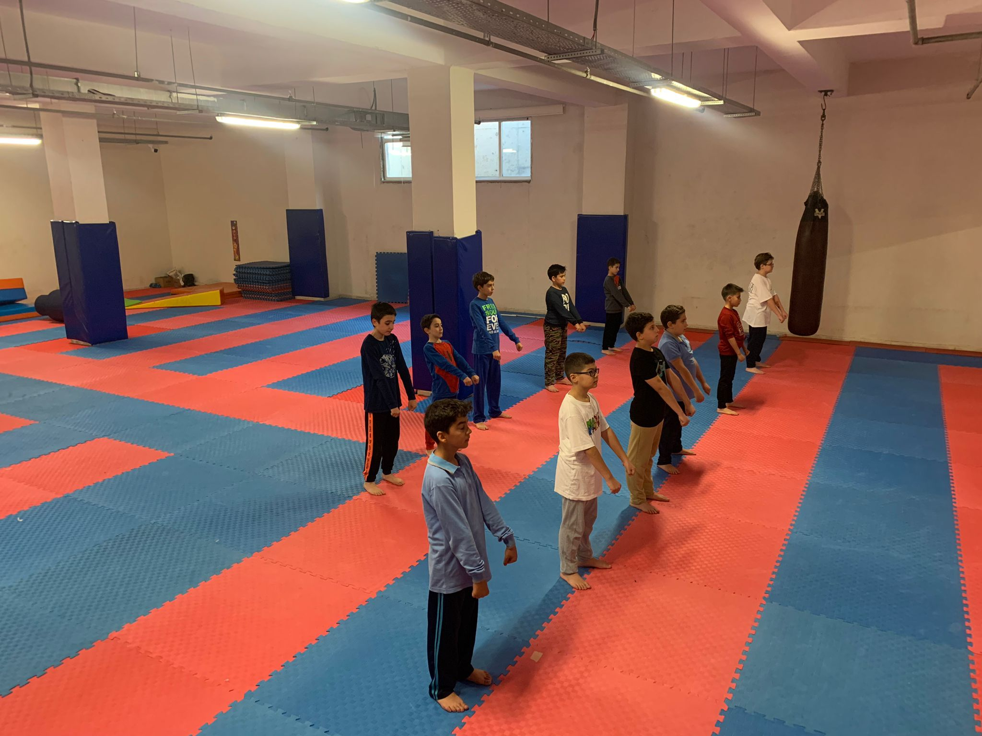

|  |  |
| --- | --- |
| **Kurs Yeri** | Uluslararası Kaptan Ahmet Erdoğan Anadolu İmam Hatip Lisesi Salonu |
| **Kurs Adı** | Karate (Beyaz Kuşak) |

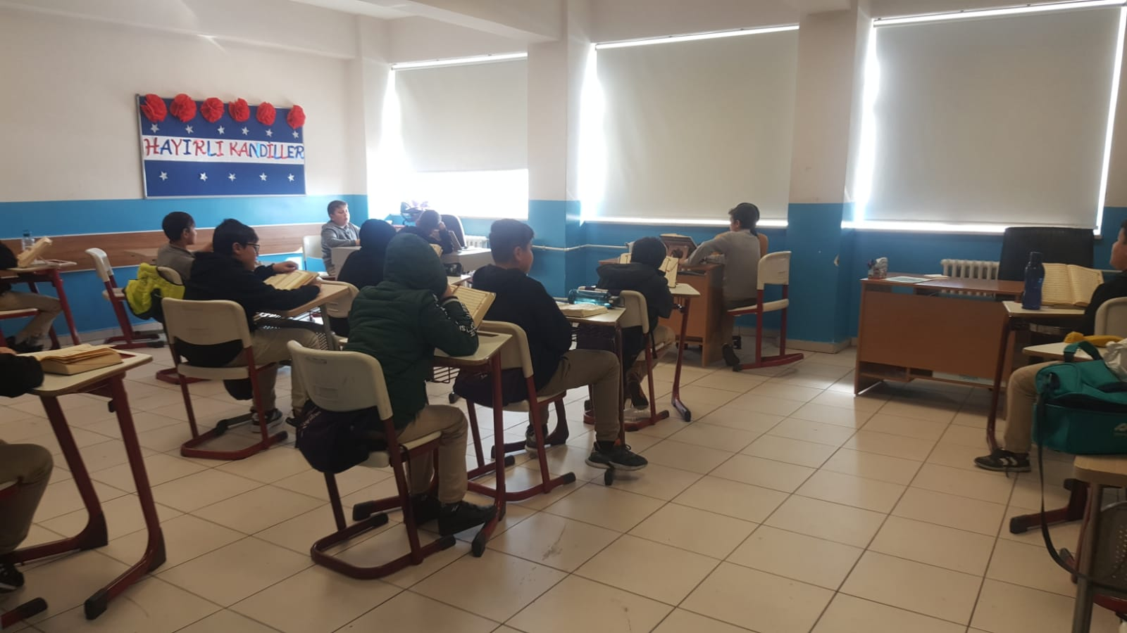

|  |  |
| --- | --- |
| **Kurs Adı** | Hafızlık Ezberleme ve Geliştirme Eğitimi Kurs Programı |
| **Kurs Yeri** | Uluslararası Kaptan Ahmet Erdoğan Anadolu İmam Hatip Lisesi (İHO) |

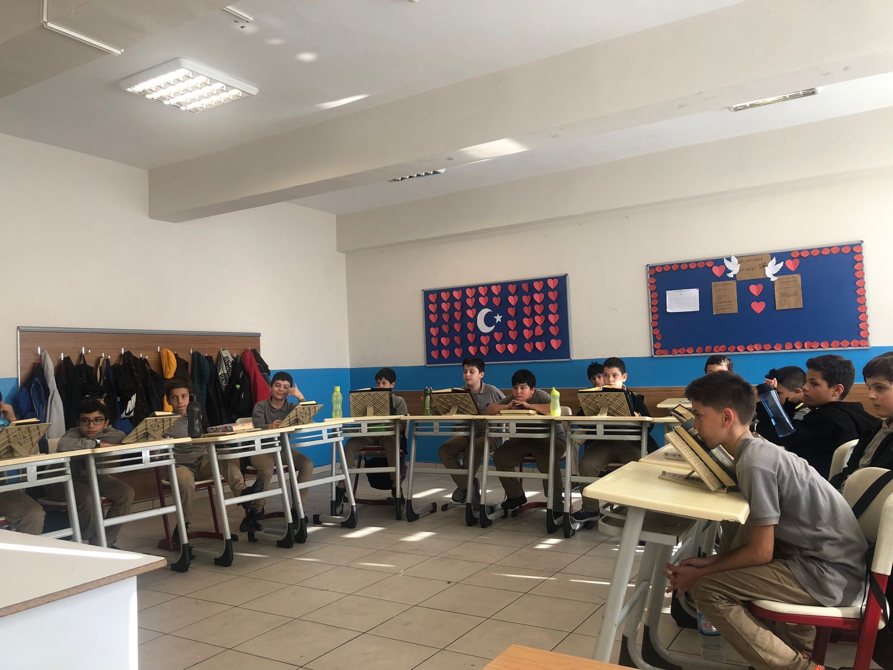

|  |  |
| --- | --- |
| **Kurs Adı** | Hafızlık Ezberleme ve Geliştirme Eğitimi Kurs Programı |
| **Kurs Yeri** | Uluslararası Kaptan Ahmet Erdoğan Anadolu İmam Hatip Lisesi |

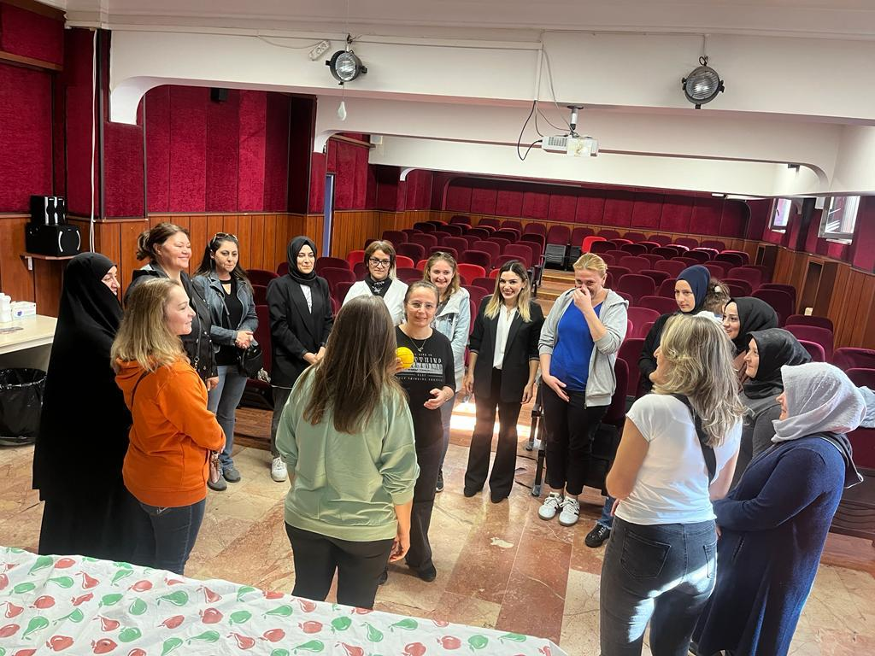

|  |  |
| --- | --- |
| **Kurs Yeri** | Nuri Örs Ortaokulu |
| **Kurs Adı** | Aile Okulu (Veliler İçin) |

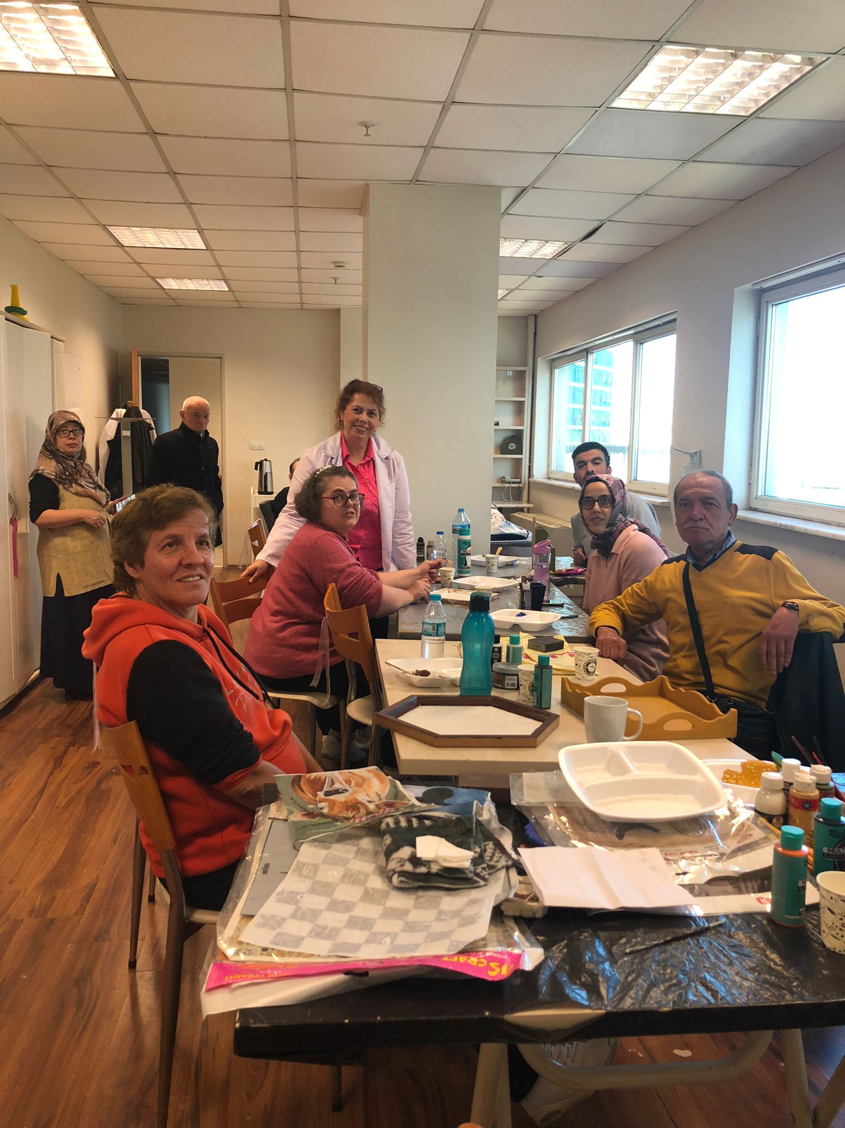

|  |  |
| --- | --- |
| **Kurs Yeri** | Bel. Fizik Tedavi ve Engelliler Merkezi (BAYGEM) |
| **Kurs Adı** | Hafif Düzeyde Zihinsel Engeli Olan Bireyler İçin Ahşap Boyamayla Ürün Yapma |

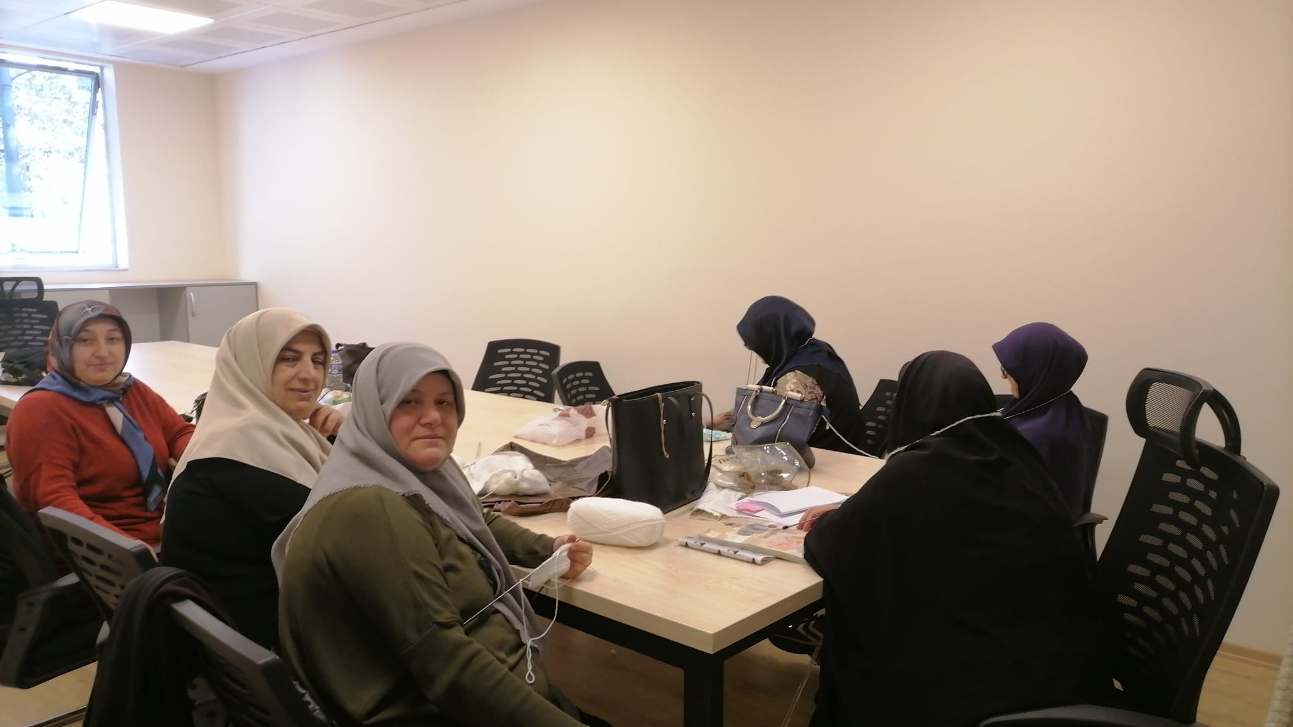

|  |  |
| --- | --- |
| **Kurs Yeri** | Kadın Yaşam Merkezi |
| **Kurs Adı** | Elde Türk İşi Yapımı |

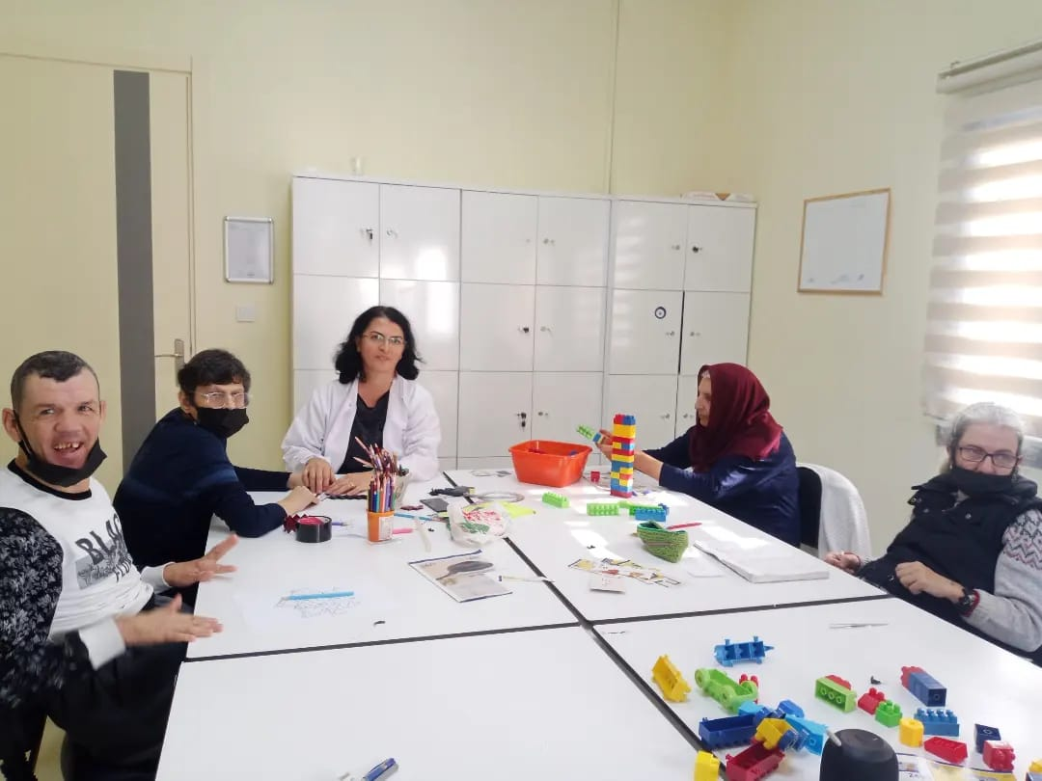

|  |  |
| --- | --- |
| **Kurs Yeri** | Bayrampaşa Gündüz Bakım Evi Atölyesi |
| **Kurs Adı** | Atık Kâğıt ve Muhtelif Ambalajdan Aksesuar Yapımı |

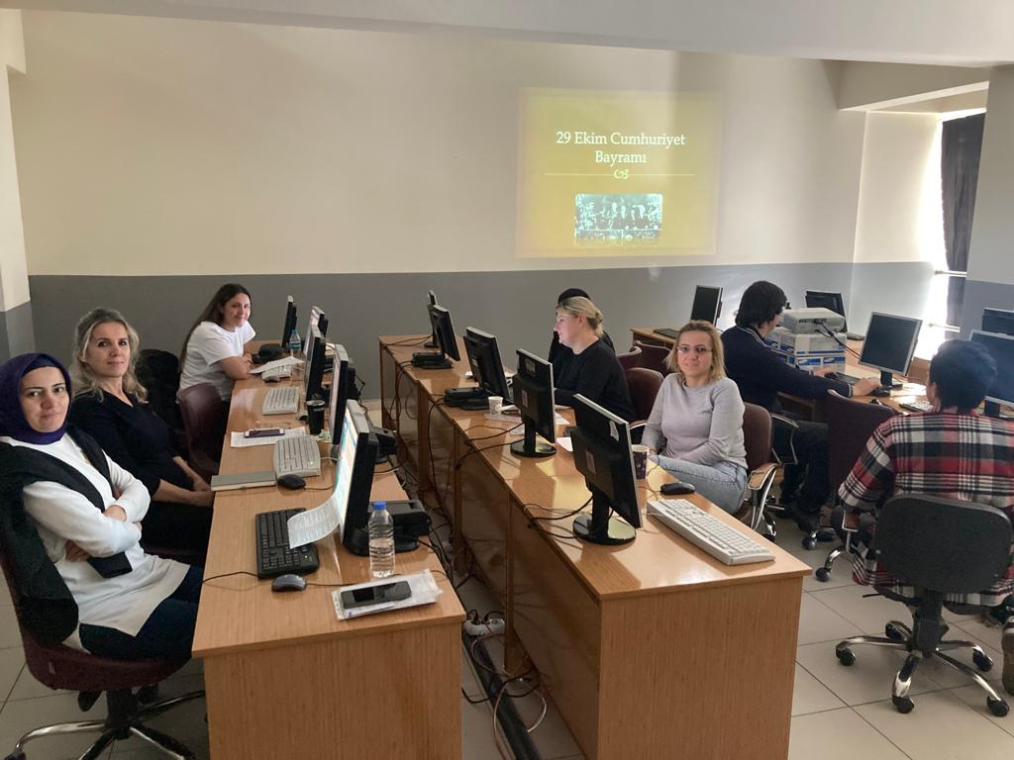

|  |  |
| --- | --- |
| **Kurs Yeri** | Uluslararası Kaptan Ahmet Erdoğan Anadolu İmam Hatip Lisesi Sınıfı |
| **Kurs Adı** | Bilgisayar İşletmenliği (Operatörlüğü) |

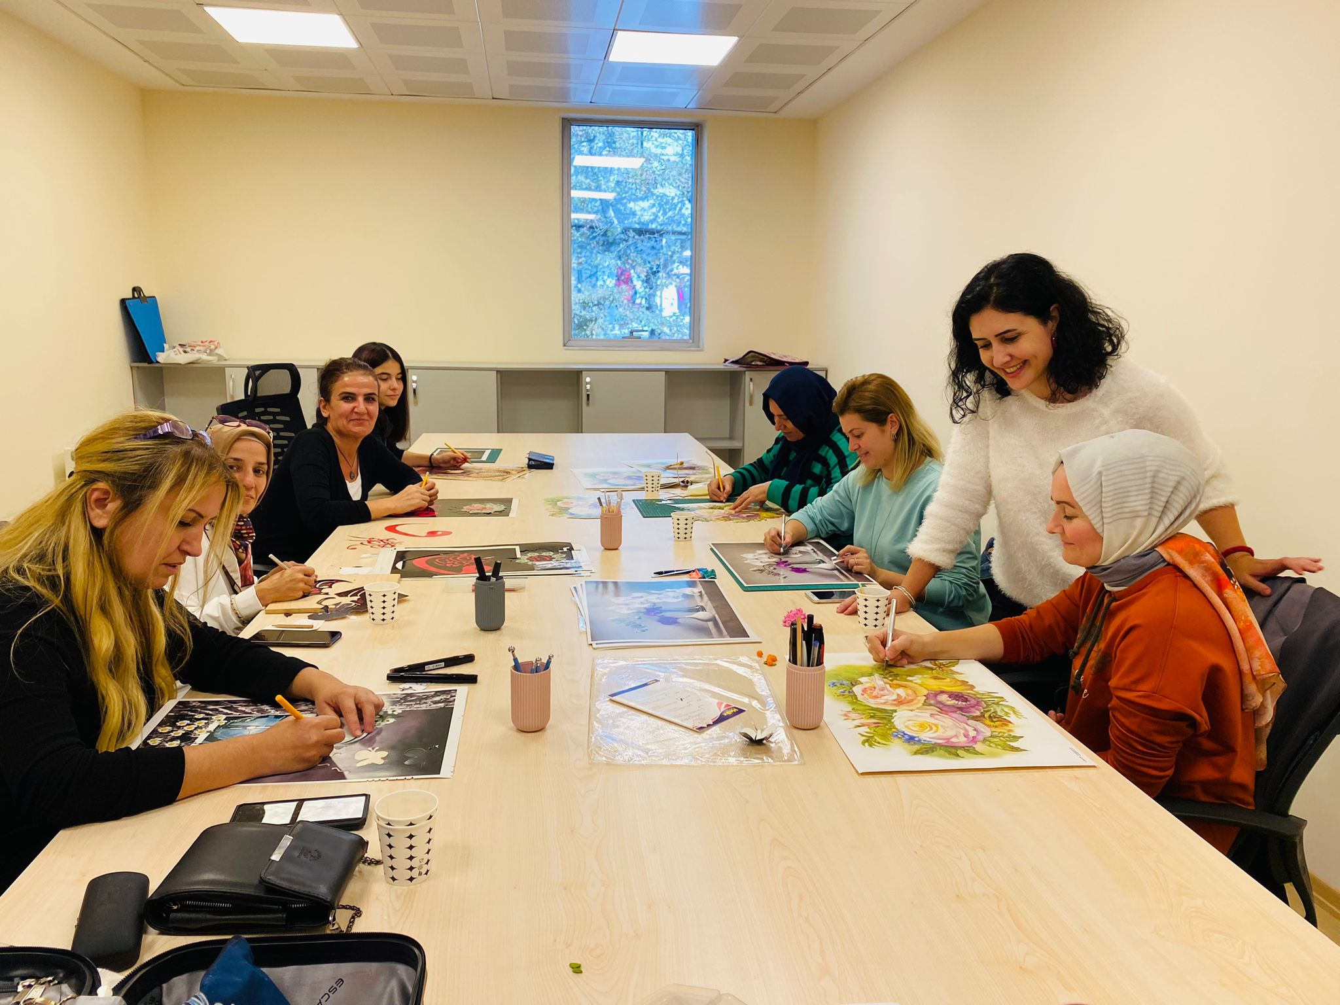

|  |  |
| --- | --- |
| **Kurs Yeri** | BAYMEK Kadın Yaşam Merkezi Terazidere |
| **Kurs Adı** | Kâğıt Rölyef Yapımı |

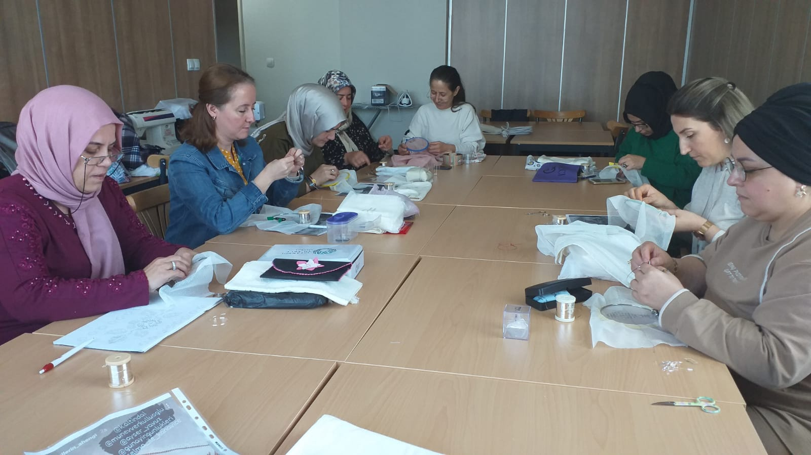

|  |  |
| --- | --- |
| **Kurs Yeri** | M.Akif Ersoy Kültür Merkezi Sınıfı |
| **Kurs Adı** | Tel Kırma Yapımı |

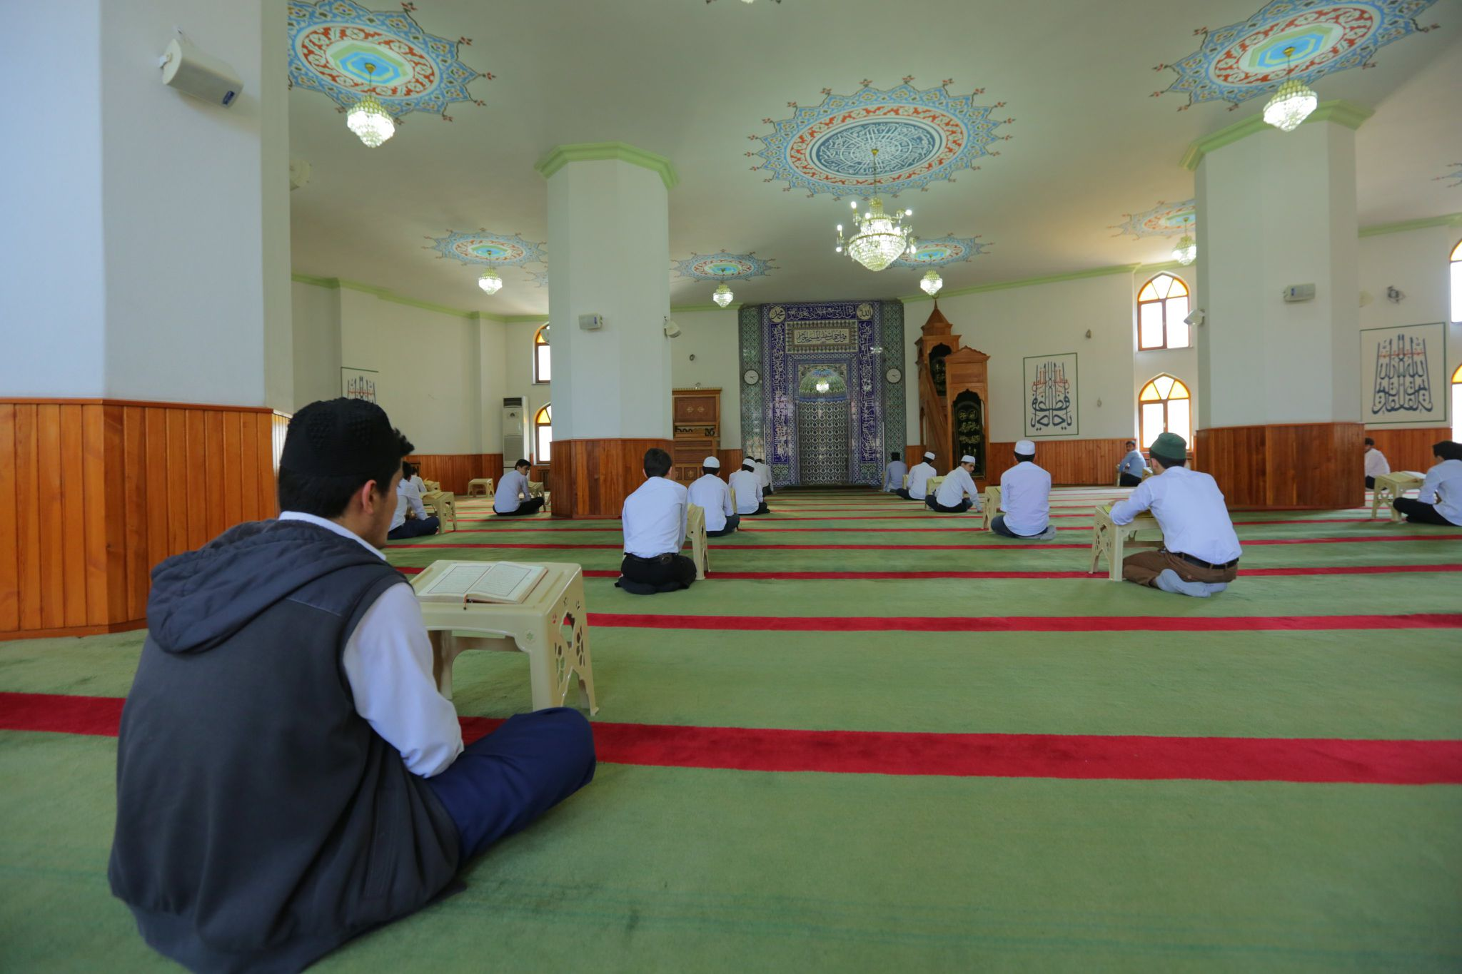

|  |  |
| --- | --- |
| **Kurs Yeri** | Yeşilcamii Yerleşkesi Sınıfları |
| **Kurs Adı** | Hafızlık Hazırlık Eğitimi Kurs Programı |

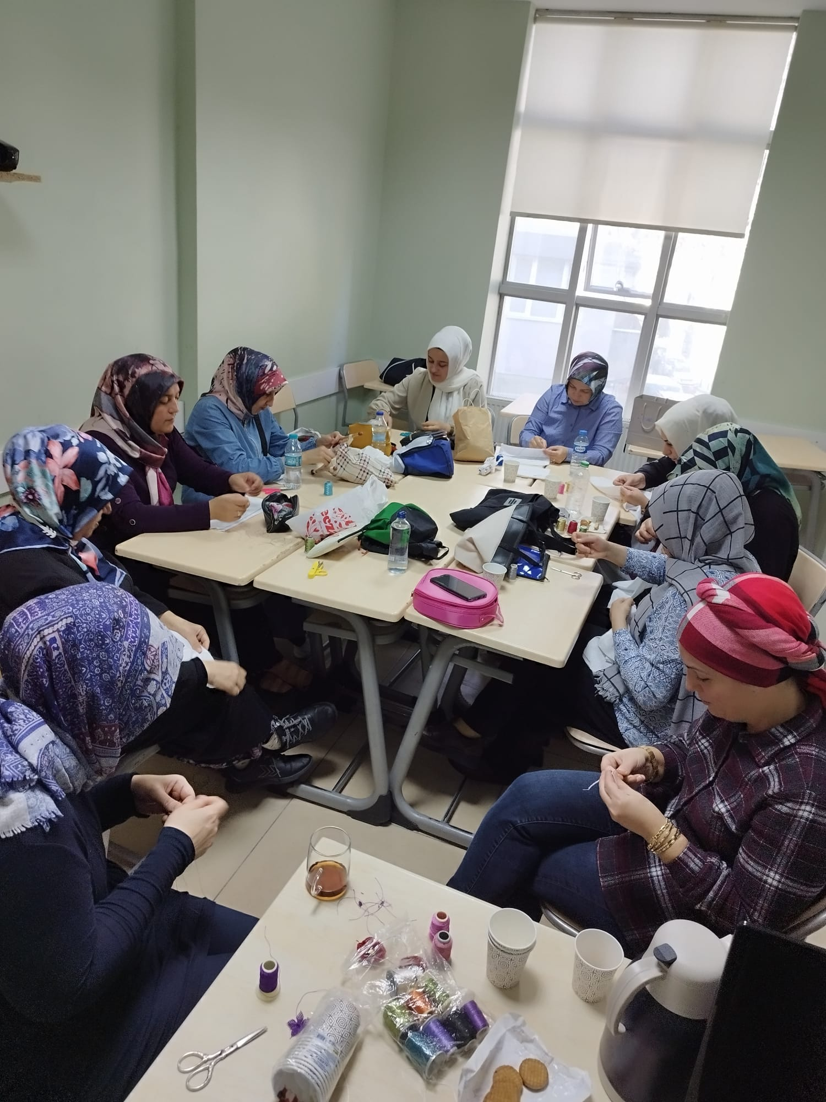

|  |  |
| --- | --- |
| **Kurs Yeri** | Kartaltepe Bilgi Evi |
| **Kurs Adı** | İğne Oyası Yapımı |

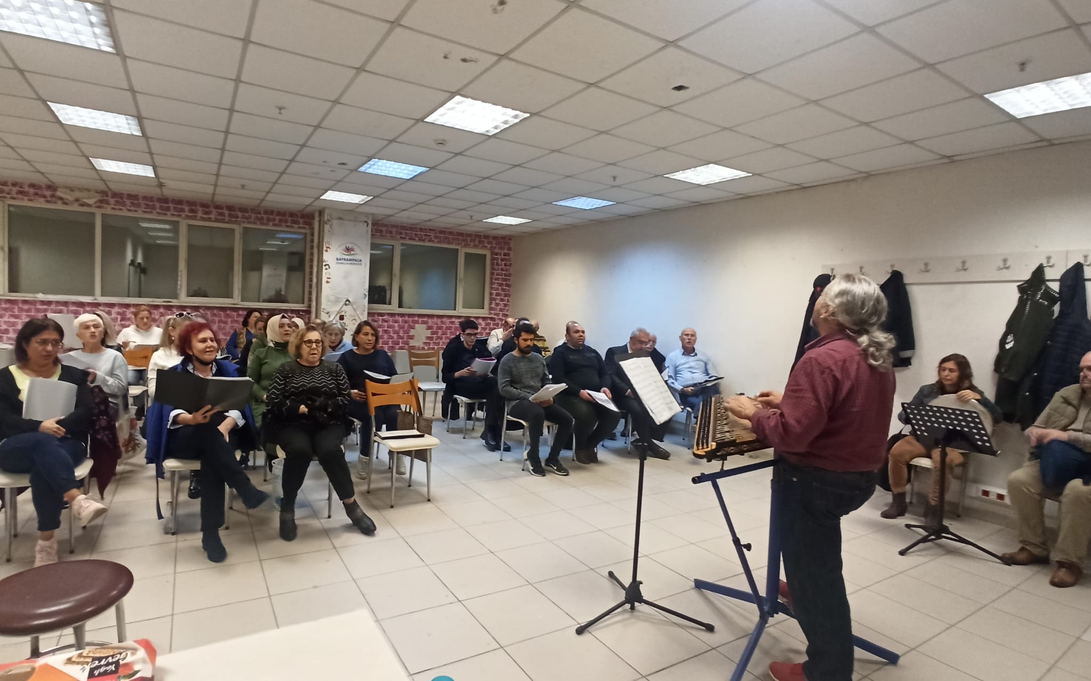

|  |  |
| --- | --- |
| **Kurs Yeri** | Bayrampaşa Gençlik Merkezi |
| **Kurs Adı** | Türk Müziği Koro Çalışması |

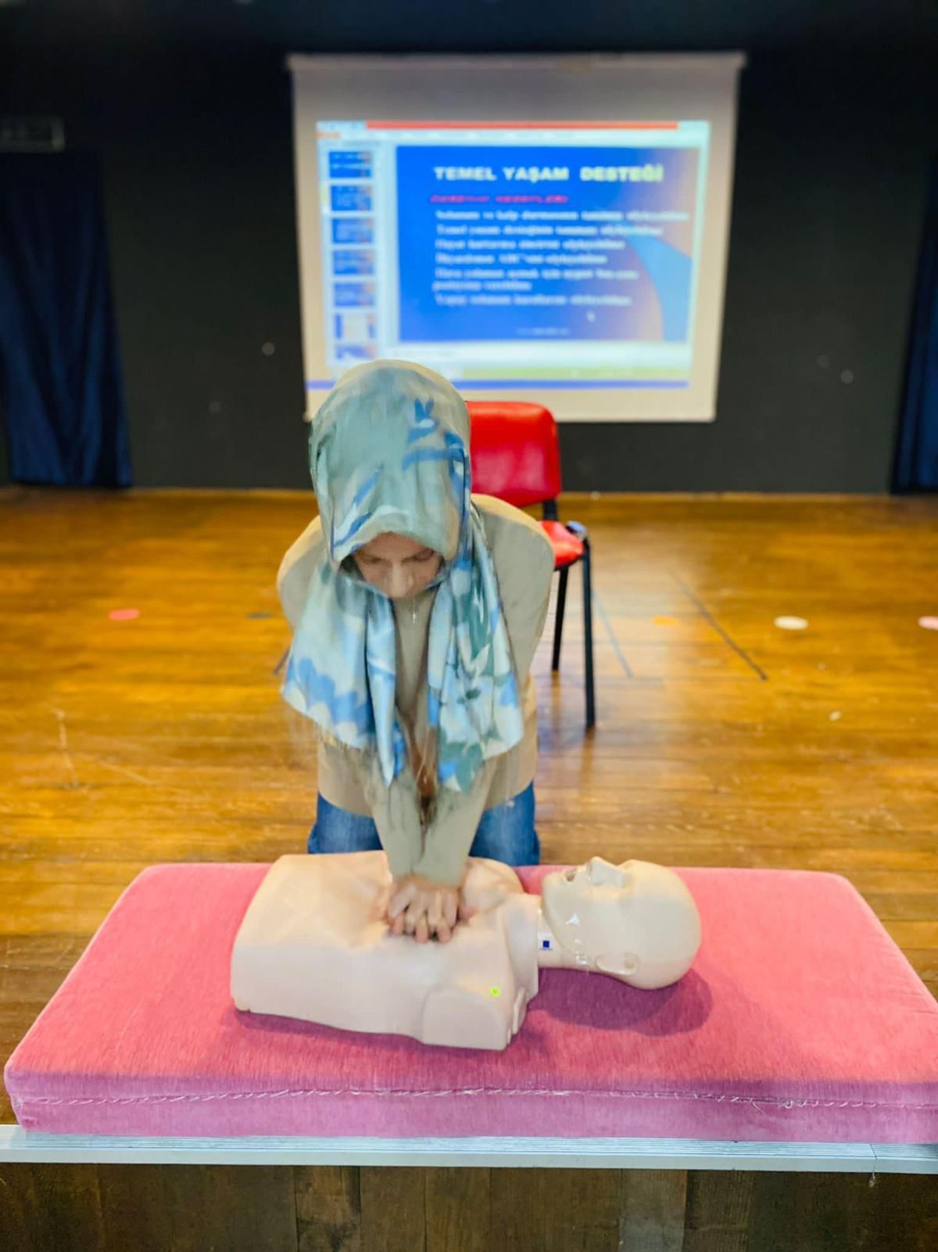

|  |  |
| --- | --- |
| **Kurs Yeri** | Bayram Yuva Anaokulu |
| **Kurs Adı** | İlk Yardım |

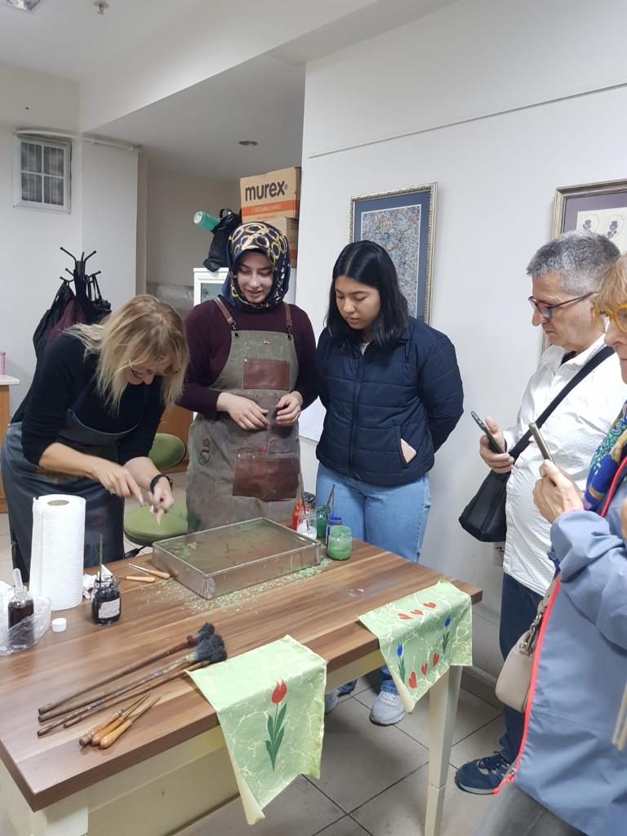

|  |  |
| --- | --- |
| **Kurs Adı** | Ebru |
| **Kurs Yeri** | Hacı İlbey İlkokulu |
| **Kurs Yeri** | Aliya İzzetbegoviç Anadolu İmam Hatip Lisesi |
| **Kurs Yeri** | Sağmalcılar Anadolu Lisesi Sınıfı |

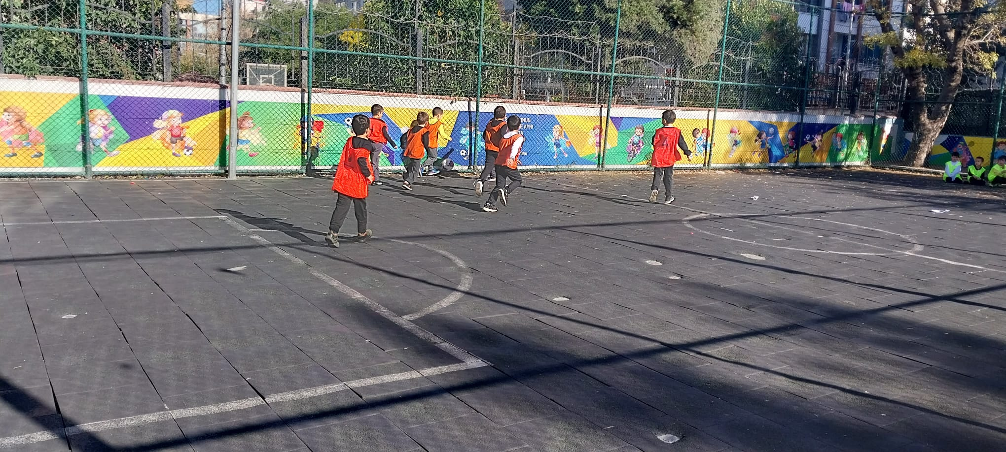

|  |  |
| --- | --- |
| **Kurs Adı** | Futbol (8-9 Yaş) |
| **Kurs Yeri** | Oğuzhan İlkokulu |

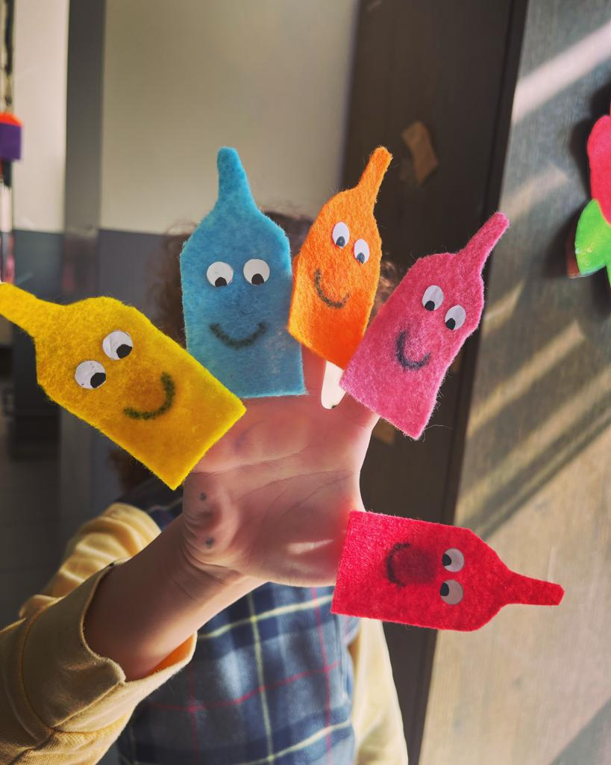

|  |  |
| --- | --- |
| **Kurs Yeri** | Uluslararası Kaptan Ahmet Erdoğan İmam Hatip Lisesi |
| **Kurs Adı** | Okul Öncesi Çocuk Gelişimi ve Eğitimi |

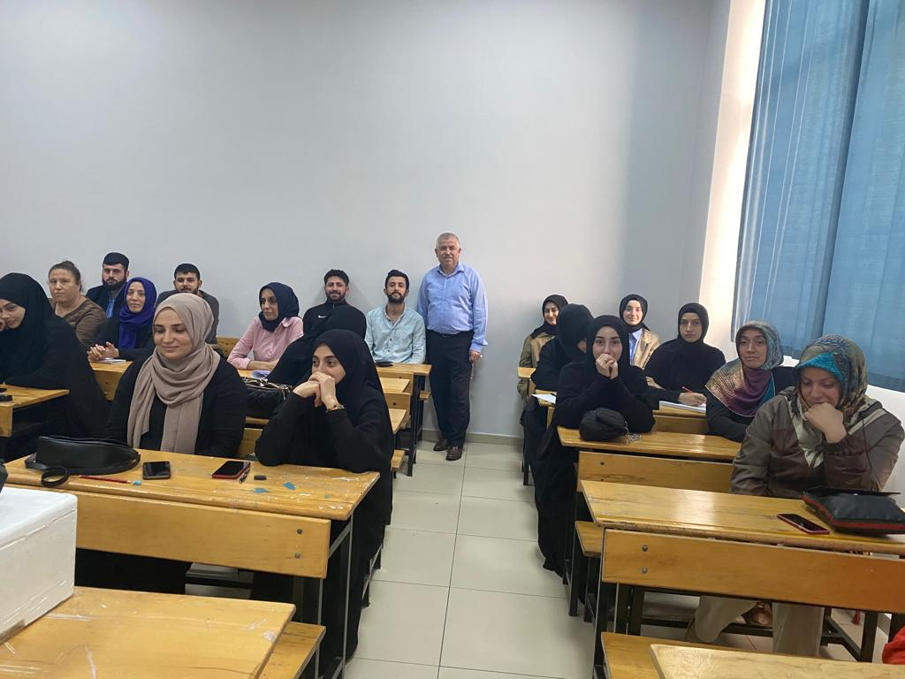

|  |  |
| --- | --- |
| **Kurs Yeri** | Bayrampaşa Hem Sınıfı |
| **Kurs Adı** | Usta Öğretici Oryantasyon Kurs Programı |

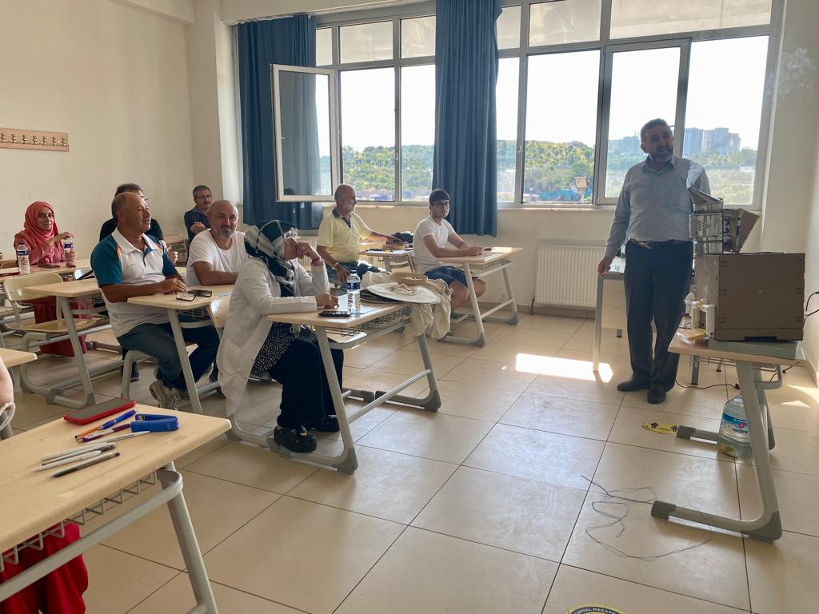

|  |  |
| --- | --- |
| **Kurs Yeri** | Ali Ülker Mesleki Eğitim Merkezi |
| **Kurs Adı** | Arıcılık |

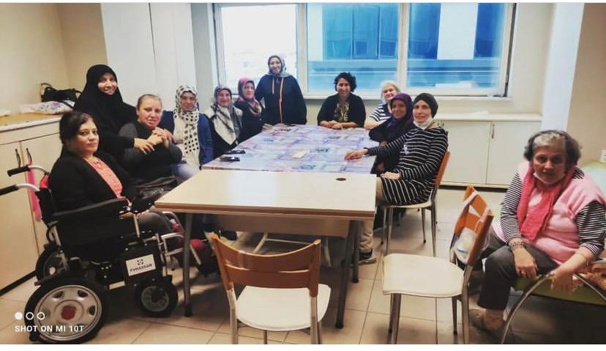

|  |  |
| --- | --- |
| **Kurs Yeri** | Bay. Bel. Sağ. İş. Müd. Fizik Tedavi Engelliler Reh. Merkezi |
| **Kurs Adı** | Lefkara İşi |

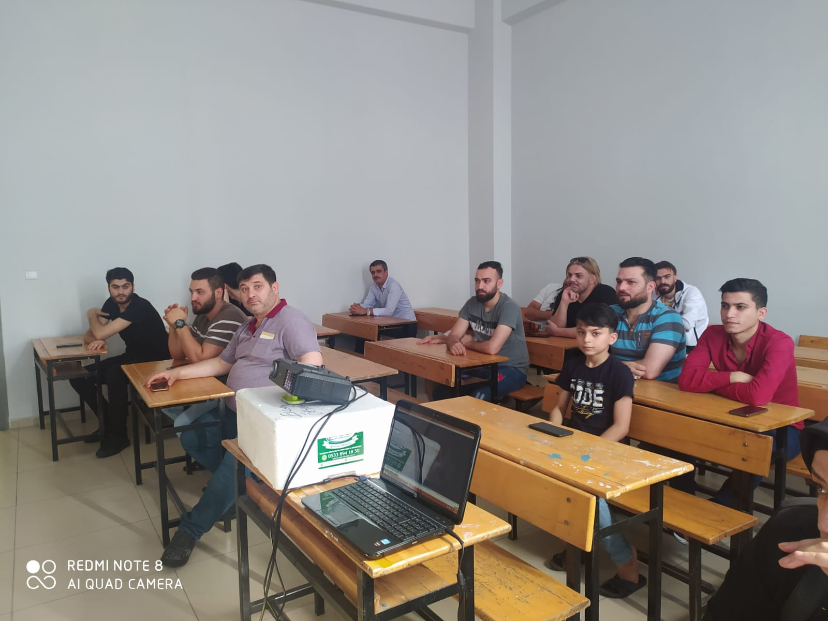

|  |  |
| --- | --- |
| **Kurs Yeri** | Bayrampaşa HEM Sınıfları |
| **Kurs Adı** | Sosyal Uyum ve Yaşam |

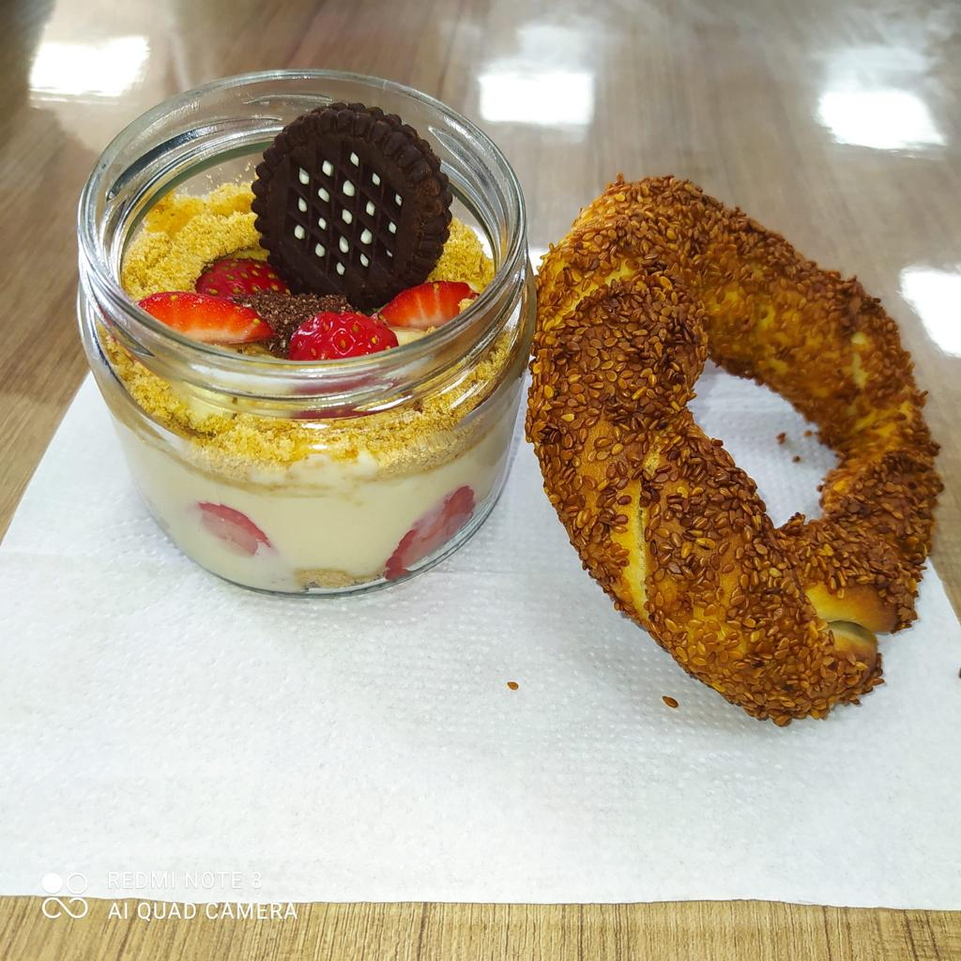

|  |  |
| --- | --- |
| **Kurs Adı** | Yaş Pasta Yapımı |
| **Kurs Yeri** | Oğuzhan İlkokulu |

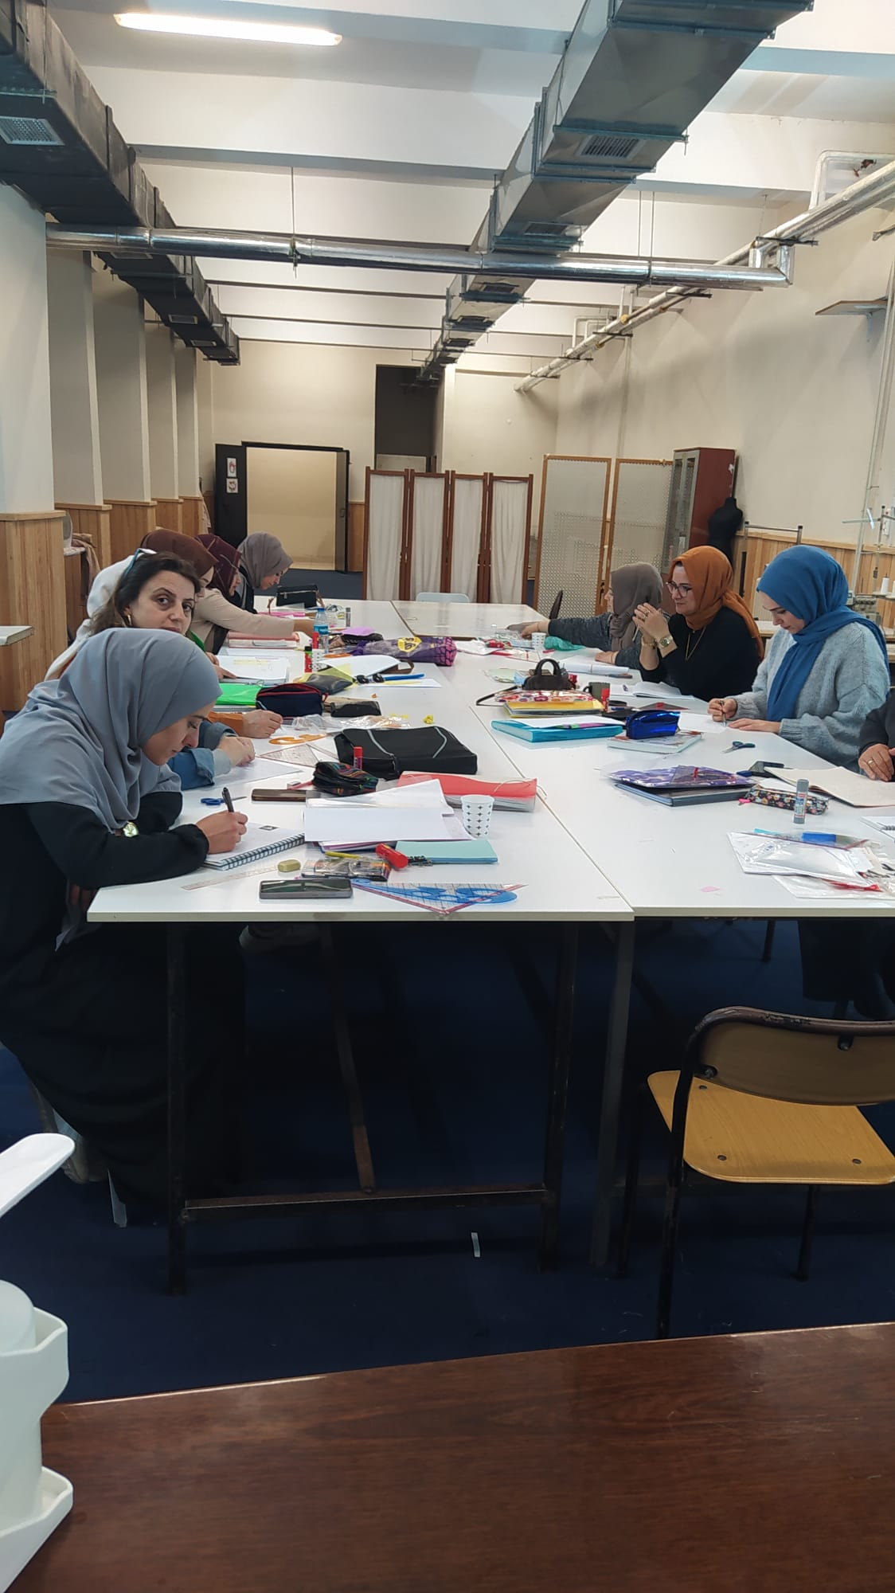

|  |  |
| --- | --- |
| **Kurs Adı** | Kadın Giyim Modelist Yardımcılığı |
| **Kurs Yeri** | Uluslararası Kaptan Ahmet Erdoğan Anadolu İmam Hatip Lisesi Hem Dikiş Atölyesi |

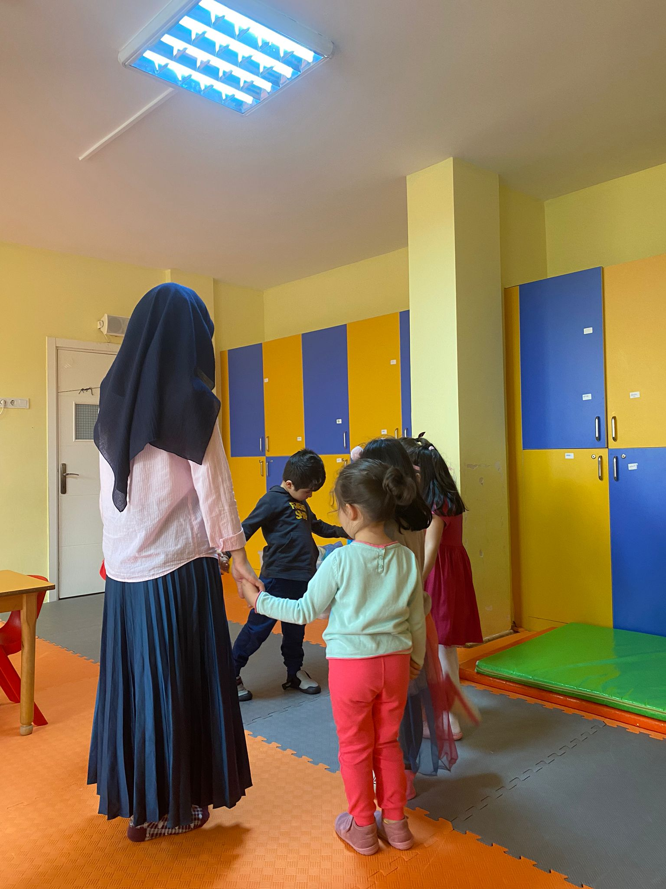

|  |  |
| --- | --- |
| **Kurs Adı** | Erken Çocukluk Döneminde Dramatik Etkinlikler Kurs Programı |
| **Kurs Adı** | Erken Çocukluk Döneminde Atık Piller Kurs Programı |
| **Kurs Adı** | Erken Çocukluk Döneminde Atık Su Kurs Programı |
| **Kurs Yeri** | Bayrampaşa Devlet Hastanesi |

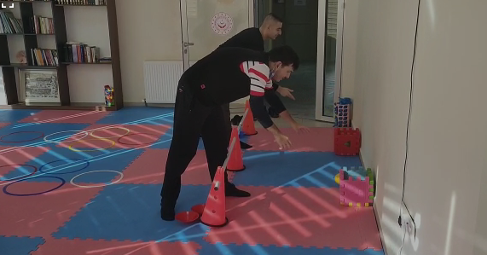

|  |  |
| --- | --- |
| **Kurs Adı** | Hafif Düzeyde Zihinsel Engeli Olan Bireyler İçin Sportif Oyunlar |
| **Kurs Yeri** | Aile Sosyal Politikalar Bakanlığı Gündüzlü Bakımevi |
| **Kurs Yeri** | BAYGEM Spor Salonu (Fizik Tedavi ve Rehabilitasyon Merkezi) |

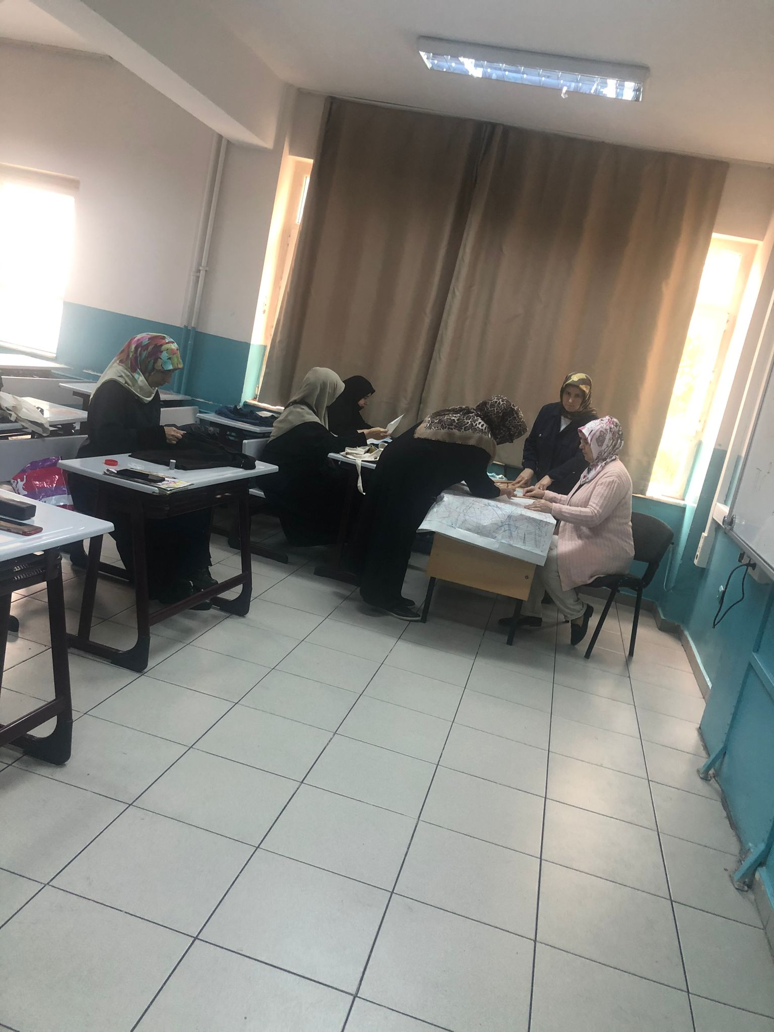

|  |  |
| --- | --- |
| **Kurs Adı** | Drapaj Tekniğiyle Kadın Bluz Dikimi |
| **Kurs Yeri** | Hürriyet İmam Hatip Ortaokulu Zemin Kat Sınıfları |

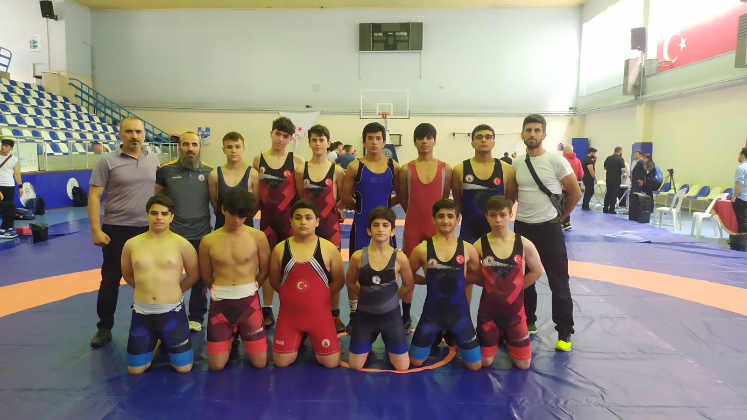

|  |  |
| --- | --- |
| **Kurs Adı** | Güreş Minikler (11-12 Yaş) |
| **Kurs Adı** | Güreş Minikler (11-12 Yaş) |
| **Kurs Adı** | Güreş Minikler (13-14 Yaş) |
| **Kurs Yeri** | Uluslararası Kaptan Ahmet Erdoğan Anadolu İmam Hatip Lisesi Spor Salonu |

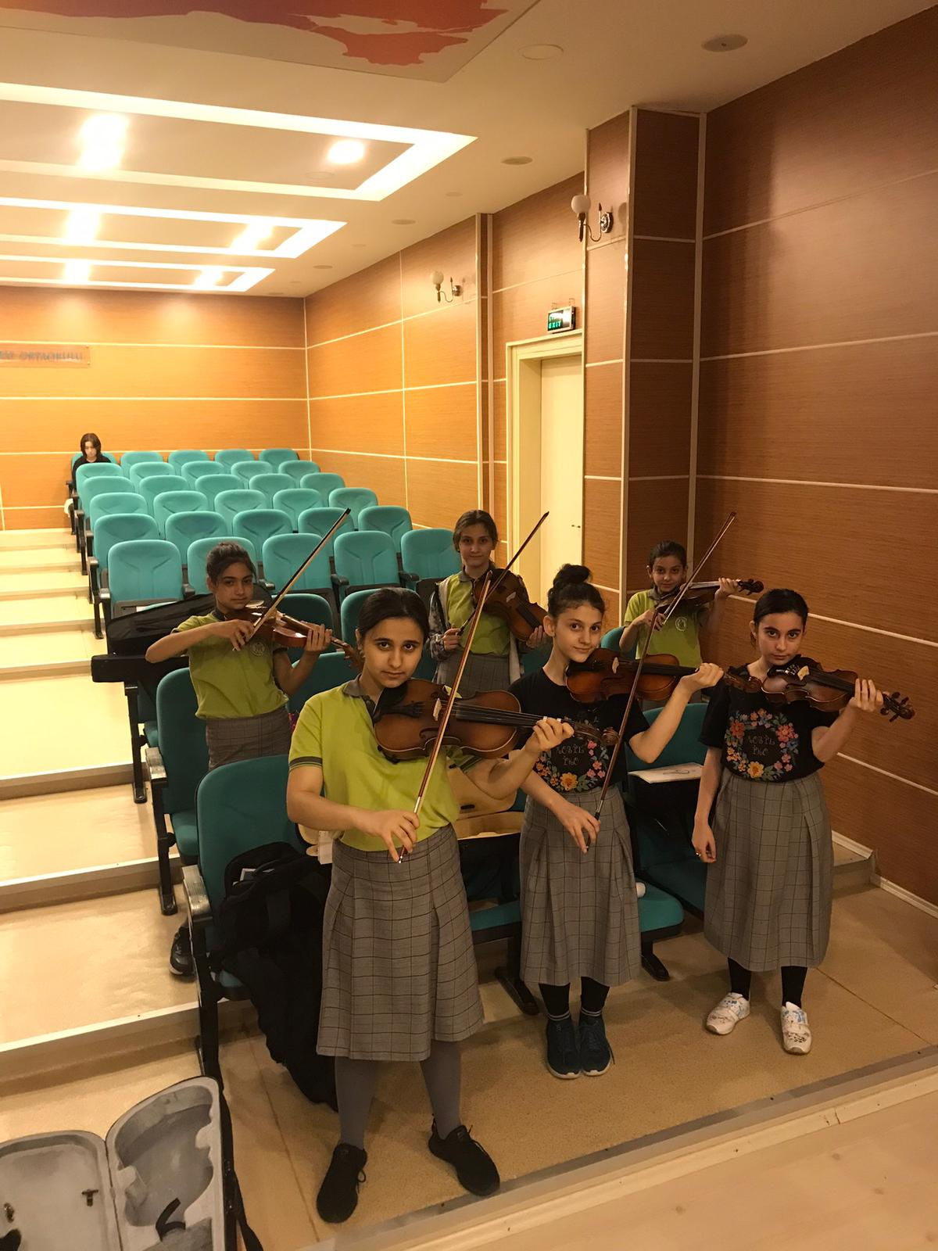

|  |  |
| --- | --- |
| Kurs Adı | Keman Eğitimi (Batı Müziği) |
| Kurs Yeri | Mobil İmam Hatip Ortaokulu |

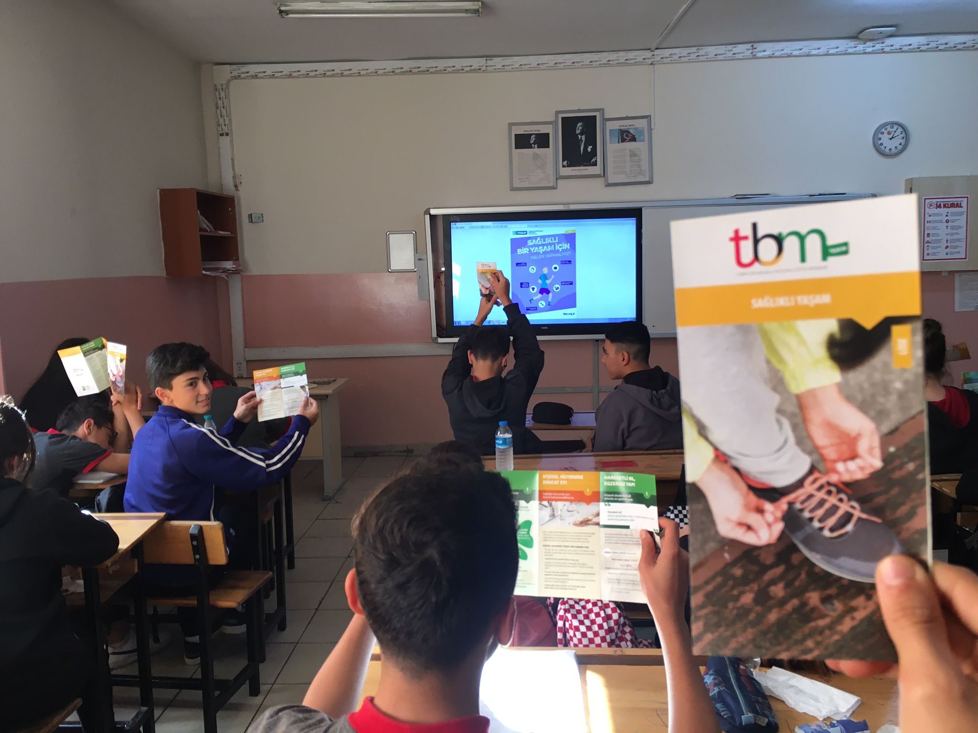

|  |  |
| --- | --- |
| **Kurs Adı** | Türkiye Bağımlılıkla Mücadele Eğitimi (Lise) |
| **Kurs Yeri** | Tuna Anadolu Lisesi |

**C.KURSLARIN VE KURS YERLERİNİN LİSTESİ**

**1.Kaptan Erdoğan Anadolu İmam Hatip Lisesi**

|  |
| --- |
| Bilgisayar İşletmenliği (Operatörlüğü) |
| Güreş Yıldızlar (15-17 Yaş) |
| Hafızlık Ezberleme ve Geliştirme Eğitimi Kurs Programı |
| Kadın Giyim Modelist Yardımcılığı |
| Klavye Teknikleri |
| Piyano Eğitimi 1 |
| Piyano Eğitimi 1 |

**2.Hürrriyet İmam Hatip Ortaokulu**

|  |
| --- |
| Drapaj Tekniğiyle Kadın Bluz Dikimi |
| Yabancılara Türkçe Öğretimi (6-12 Yaş) 1. Seviye |

**3.Şakire Sadi Obdan İlkokulu**

|  |
| --- |
| Aile Okulu (Veliler İçin) |
| Türk Halk Oyunları İzmir Yöresi (Karma) |
| Türkiye Bağımlılıkla Mücadele Eğitimi (İlkokul) |

**4.Mobil İmam Hatip Ortaokulu:**

|  |
| --- |
| İngilizce A1 Seviyesi |
| Keman Eğitimi (Batı Müziği) |

**5.Bayrampaşa Anadolu Gençlik Derneği**

|  |
| --- |
| Kuran-ı Kerim (Elifba) Okuma |
| Yetişkinler İçin Kuran-I Kerim (Elif-Be) Okuma |

**6.Aile ve Sosyal Politikalar Bakanlığı Gündüzlü Bakımevi**

|  |
| --- |
| Atık Kâğıt ve Muhtelif Ambalajdan Aksesuar Yapımı |
| Dekoratif Ahşap Süsleme |
| Hafif Düzeyde Zihinsel Engeli Olan Bireyler İçin Sportif Oyunlar |

**7.Aliya İzzetbegoviç Anadolu İmam Hatip Lisesi**

|  |
| --- |
| Ebru |
| Hafızlık Ezberleme ve Geliştirme Eğitimi Kurs Programı |

**8.Atatürk Kız Anadolu İmam Hatip Lisesi**

|  |
| --- |
| Aile Okulu (Veliler İçin) |

**9.Çetin Emeç Spor Salonu**

|  |
| --- |
| Atletizm |

**10.Bayrampaşa Belediye Stadı**

|  |
| --- |
| Futbol |

**11.Bayrampaşa Devlet Hastanesi**

|  |
| --- |
| Erken Çocukluk Döneminde Dramatik Etkinlikler Kurs Programı |
| Mis Sabun Üretimi |
| Mis Sabun Üretimi |

**12.Bayrampaşa Fizik Tedavi ve Rehabilitasyon Merkezi (BAYGEM 2. Katı)**

|  |
| --- |
| Dolgu Oyuncak-Bebek Yapımı |
| Hafif Düzeyde Zihinsel Engeli Olan Bireyler İçin Sportif Oyunlar |
| Lefkara İşi |

**12.Bayrampaşa İlkokulu**

|  |
| --- |
| Aile Okulu (Veliler İçin) |

**13.BAYMEK Kadın Yaşam Merkezi Terazidere**

|  |
| --- |
| Elde Türk İşi Yapımı |
| İğne Oyası Yapımı |
| Kâğıt Rölyef Yapımı |

**14.Bayrampaşa Gençlik Merkezi (BAYGEM)**

|  |
| --- |
| Bilgisayar Destekli Reklam ve Tasarım |
| Bilgisayar İşletmenliği (Operatörlüğü) |
| Diksiyon |
| Hafif Düzeyde Zihinsel Engeli Olan Bireyler İçin Sportif Oyunlar |
| İngilizce A1 Seviyesi |
| İngilizce B1 Seviyesi |
| Muhasebede Ticari İşlemlerin Kaydı ve Düzenlemesi |
| Personel Bordro ve Özlük İşleri Eğitimi |
| Türk Müziği Koro Çalışması |

**15.Bayram Yuva Anaokulu**

|  |
| --- |
| İlk Yardım |

**16.Bayrampaşa Mehmet Akif İnan Ortaokulu Sınıfı**

|  |
| --- |
| Aile Okulu (Veliler İçin) |
| Blok Tabanlı Robotik ve Kodlama |

**17.Bayrampaşa Mesleki ve Teknik Anadolu Lisesi**

|  |
| --- |
| Kuran-ı Kerim (Elifba) Okuma |

**18.Cevatpaşa Ortaokulu**

|  |
| --- |
| Aile Okulu (Veliler İçin) |
| Bilgisayarsız Temel Robotik ve Kodlama |
| Drama |
| Yabancılara Türkçe Öğretimi (6-12 Yaş) 1. Seviye |
| Zekâ Oyunları Başlangıç Düzeyi |

**19.Hacı İlbey İlkokulu**

|  |
| --- |
| Ebru |
| Sulu Boya Resim |
| Türk Halk Oyunları Bilecik Yöresi |

**20.Hayırseverler Cami Yerleşkesi Sınıfı**

|  |
| --- |
| Yetişkinler İçin Kuran I Kerim (Elif Be) Okuma |

**21.İnönü Mesleki ve Teknik Anadolu Lisesi Salonu**

|  |
| --- |
| Futbol |

**22.İsmek Sağmalcılar Eğitim Merkezi Sınıfları**

|  |
| --- |
| Emlak Danışmanlığı |
| Giyim Üretiminde Temel İşlemler |
| Adli Kalem İşleri |

**23.Kartaltepe Bilgi Evi**

|  |
| --- |
| İğne Oyası Yapımı |

**24.Mehmet Akif Ersoy Kültür Merkezi**

|  |
| --- |
| Elde Beyaz İş |
| İğne Oyası Yapımı |
| Miyuki Takı Yapımı |
| Tel Kırma Yapımı |
| Tel Kırma Yapımı |

**25.Mim Der, Muradiye İlim Merkezi Eğitim Kültür Derneği**

|  |
| --- |
| Kadın Temel Etek Dikimi |

**26.Mustafa Itri İlkokulu/ Ortaokulu**

|  |
| --- |
| Aile Okulu (Veliler İçin) |
| Blok Tabanlı Robotik ve Kodlama |

**27.Nail Reşit Ortaokulu Sınıfları**

|  |
| --- |
| Blok Tabanlı Robotik ve Kodlama |
| Blok Tabanlı Robotik ve Kodlama |

**28.Nuri Örs Ortaokulu**

|  |
| --- |
| Aile Okulu (Veliler İçin) |

**29.Oğuzhan İlkokulu**

|  |
| --- |
| Atletizm |
| Futbol (10-11 Yaş) |
| Futbol (8-9 Yaş) |
| Türk Halk Oyunları Bolu Yöresi |
| Yabancılara Türkçe Öğretimi (6-12 Yaş) 1. Seviye |
| Yaş Pasta Yapımı |

**30.Orta Mah. Hayırseverler Camii Sınıfları**

|  |
| --- |
| Hafızlık Hazırlık Eğitimi Kurs Programı |

**31.Osmangazi İlkokulu**

|  |
| --- |
| Aile Okulu (Veliler İçin) |
| Türk Halk Oyunları Ankara Yöresi |

**32.Öncü Hazır Gıdalar San.Tic.A.Ş. (Megacenter)**

|  |
| --- |
| Gıda ve Su Sektöründe Çalışanlar İçin Hijyen Eğitimi |

**33.Park Evler Sitesi(Bayrampaşa)**

|  |
| --- |
| Kadın Temel Etek Dikimi |

**34.Rıfat Canayakın Anadolu İmam Hatip Lisesi Sınıfı**

|  |
| --- |
| Yabancılara Türkçe Öğretimi (13-17 Yaş) 1. Seviye |

**35.Sancak-Soy Ortaokulu**

|  |
| --- |
| Çalışanların İş Sağlığı ve Güvenliği (Az Tehlikeli Sınıfta Yer Alan İş Yerleri) |

**36.Şair Şinasi İlkokulu**

|  |
| --- |
| Aile Okulu |

**37. Vatan İlkokulu**

|  |
| --- |
| Yetişkinler I. Kademe Okuma Yazma Öğretimi ve Temel Eğitim Programı |
| Türk Halk Oyunları Ankara Yöresi |

**38.Şehit Ümit Yolcu İmam Hatip Ortaokulu Salonu**

|  |
| --- |
| Gıda ve Su Sektöründe Çalışanlar İçin Hijyen Eğitimi |

**39.Terazidere Prof. İbrahim ve Feti Pirlepeli Çok Programlı Anadolu Lisesi Sınıfı**

|  |
| --- |
| Yetişkinler II. Kademe Temel Eğitim Programı |

**40.Tuna Anadolu Lisesi**

|  |
| --- |
| Türkiye Bağımlılıkla Mücadele Eğitimi (Lise) |

**41.Uluslararası Kaptan Ahmet Erdoğan Anadolu İmam Hatip Lisesi/İHO**

|  |
| --- |
| Bilgisayar Destekli Muhasebe |
| Güreş Minikler (11-12 Yaş) |
| Hafızlık Ezberleme ve Geliştirme Eğitimi Kurs Programı |
| İngilizce A1 Seviyesi |
| İngilizce A2 Seviyesi |
| Kadın Üst Giysileri Dikimi (Düz Dar Etek-Temel Etekler-Model Uygulamalı Etek) |
| Karate (Beyaz Kuşak) |
| Ofis Programları Kullanımı |
| Okul Öncesi Çocuk Gelişimi ve Eğitimi |
| Yapma Çiçek Yapımı |

**42.Vatan İlkokulu Sınıfı**

|  |
| --- |
| Kadın Temel Etek Dikimi |

**43.Yahya Kemal Ortaokulu Sınıfı**

|  |
| --- |
| Türk Halk Oyunları Adana Yöresi |

**44.Yeşil Cami**

|  |
| --- |
| Hafızlık Ezberleme Eğitimi Kurs Programı |
| Hafızlık Hazırlık Eğitimi Kurs Programı |
| Kuran-ı Kerim (Elifba) Okuma |
| Kuran-ı Kerim Tecvidli Okuma |

**45.Yıldırım Mahallesi Bosna Sancak Derneği**

|  |
| --- |
| Elde Beyaz İş |

**46.Yıldırım Mahallesi Karadağ Göçmenleri Derneği**

|  |
| --- |
| Elde Beyaz İş |

#### 6. BÖLÜM

**KURUMUN MEVCUT DURUMU**

**VE VİZYONU**

**A.BAYRAMPAŞA HALK EĞİTİMİ MERKEZİ OLARAK HEDEFLERİMİZ**

**2.GENEL HEDEFİMİZ**

Örgün eğitim sistemine hiç girmemiş ya da herhangi bir kademesinde bulunan veya ayrılan fertlere; bilgi, beceri, davranış ve meslek edindirmek için örgün eğitimin içinde veya dışında olanların; ilgi istek ve yetenekleri doğrultusunda ekonomik, sosyal, kültürel ve mesleki özelliklerini geliştirmek için çeşitli süre düzeylerinde eğitim, öğretim, üretim ve rehberlik etkinlikleri kurumumuzun genel kuruluş amaç ve hedeflerine yönelik çalışmalarındandır.

Türk millî eğitiminin genel amaçları ile yaygın eğitimin amaç ve fonksiyonlarını gerçekleştirmek için Bayrampaşa ilçesinde genel, mesleki, teknik, bilim, akademik, okuma yazma, kişisel gelişim, spor, medya, dil, sanatsal, sosyal ve kültürel alanlarda destek kurslarının düzenlenerek halkın tüm mesleki, teknik ve akademik alanlarda sosyal ve kişisel gelişimini sağlamak kurumumuzun genel amaç ve hedefleri kapsamındadır.

**3.ÖZEL HEDEFİMİZ**

2022-2022 Eğitim Öğretim Yılı sonu itibariyle kurs sayımızı **1000**’in üzerine çıkararak mevcut kurslarımızda öğrenim gören kursiyer sayımızı **25.000**’e ulaştırmak suretiyle bir önceki yıla göre kurs ve kursiyer artış oranımızı **%150**’ye ulaştırmaktır.

Bunu gerçekleştirebilmek amacıyla mevcut işbirliği ve protokoller dışında mahalli kurum ve kuruluşlarla işbirliklerini arttırmayı ve daha geniş kesimlere ulaşmayı hedeflemekteyiz.

Başta okuma yazma, meslek edindirme ve kişisel gelişim kursları olmak üzere sosyal, kültürel, edebi, dini, sanatsal, sportif ve akademik alanlarda yaygın eğitim sistemi modülünde yer alan **4000**’e yakın kurs programında sayıları yaklaşık **1500**’ü bulan öğretmen/usta öğreticilerimle birlikte 7’den 70’e tüm toplum kesimlerine ulaşmayı ve vatandaşlarımıza hizmet ulaştırmayı hedeflemekteyiz.

**B.DEVAM EDEN KURSLARIN LİSTESİ**

|  |
| --- |
| 1. 1. ve 2. Kademe Okuma-Yazma |
| 1. Bilgisayar İşletmenliği |
| 1. Ofis Programları (Word) |
| 1. Ofis Programları (Excel) |
| 1. Ofis Programları (Powerpoint) |
| 1. Bilgisayarlı Ön Muhasebe |
| 1. Aile Okulu |
| 1. Veli Eğitimi |
| 1. Hijyen Eğitimi |
| 1. Emlak Danışmanlığı |
| 1. Usta Öğretici Oryantasyon |
| 1. Modelistlik |
| 1. El Sanatları |
| 1. İğne Oyası |
| 1. İngilizce |
| 1. Kur'an-ı Kerim Öğretimi |
| 1. Elifba |
| 1. Biçki Dikiş |
| 1. Ebru |
| 1. Ahşap Boyama |
| 1. Piyano |
| 1. Elde Kurdela İşi |
| 1. Geleneksel El Nakışları |
| 1. Bağlama |
| 1. Keman |
| 1. Yaş Pasta Yapımı |
| 1. Drama |
| 1. Futbol |
| 1. Basketbol |
| 1. Türk Halk Oyunları |
| 1. Sosyal Uyum ve Yaşam |
| 1. Wushu Kunf-Fu (Beyaz Kuşak) |
| 1. Erken Çocukluk Döneminde Atık Piller |
| 1. Çevreme Duyarlıyım Değerlerime Sahip Çıkıyorum |
| 1. Diksiyon |
| 1. Miyuki Takı Yapımı |
| 1. Türkiye Bağımlılıkla Mücadele Eğitimi (Lise) |
| 1. Türk Müziği Koro Çalışması |
| 1. Çalışanların İş Sağlığı ve Güvenliği (Az Tehlikeli Sınıfta Yer Alan İş Yerleri) |
| 1. Öğrenmeyi Öğrenme |
| 1. Hafızlık Ezberleme ve Geliştirme Eğitimi |
| 1. Bilgisayar Destekli Reklam ve Tasarım |
| 1. Adli Kalem İşleri |
| 1. Bilgisayar Destekli Reklam ve Tasarım |
| 1. Motorlu Taşıt Sürücüleri Direksiyon Eğitimi Öğreticiliği |
| 1. Hafif Düzeyde Zihinsel Engeli Olan Bireyler İçin Sportif Oyunlar |
| 1. Yabancılara Türkçe Öğretimi |
| 1. Kâğıt Rölyef Yapımı |
| 1. Karate (Beyaz Kuşak) |
| 1. Blok Tabanlı Robotik ve Kodlama |
| 1. Muhasebede Ticari İşlemlerin Kaydı ve Düzenlemesi |
| 1. Personel Bordro ve Özlük İşleri Eğitimi |
| 1. Emlak Danışmanlığı |
| 1. Zekâ Oyunları Başlangıç Düzeyi |
| 1. Güreş |